Informes Especiales

GESTIÓN DE RENDICIÓN DE CUENTAS
Vigencia 2017

Elaborado por:

Oficina Asesora de Planeación

Oficina Asesora de Planeación
Ministerio de Transporte
Bogotá D. C., Diciembre de 2017

MINISTERIO DE TRANSPORTE

Germán Cardona Gutiérrez
Ministro

César Augusto Peñaloza Pabón
Viceministro de Infraestructura

Andrés Ricardo Chaves Pinzón
Viceministro de Transporte

Paula Andrea Sánchez Gutiérrez
Secretaria General

Manuel González Hurtado
Director de Transporte y Tránsito

Mario Andrés Peláez Rojas
Director de Infraestructura

Ingrid Lucila Castellar Hansen
Jefe Oficina Asesora de Planeación

Mario Andrés Peláez Rojas
Jefe Oficina de Regulación Económica (E)

Andrés Ricardo Mancipe González
Jefe Oficina Asesora Jurídica

Luz Stella de la Concepción Conde Romero
Jefe Oficina de Control Interno

GESTIÓN DE RENDICIÓN DE CUENTAS 2016
Contenido
1. INTRODUCCIÓN 4
2. PLANES DE TRABAJO POR COMPONENTES 13
2.1. PLAN DE TRABAJO – Componente INFORMACIÓN 15
Tema PRENSA Y COMUNICACIONES 15
2.2. PLAN DE TRABAJO – Componente INFORMACIÓN / DIÁLOGO 16
Tema AGENDA DE INFRAESTRUCTURA Y TRANSPORTE EN LAS REGIONES 16
2.3. PLAN DE TRABAJO – Componente DIÁLOGO 17
Tema ATENCIÓN AL CIUDADANO 17
2.4. PLAN DE TRABAJO – Componente DIÁLOGO 19
Tema MESAS DE TRABAJO 19
2.5. PLAN DE TRABAJO – Componente INFORMACIÓN / DIÁLOGO 23
Tema AUDIENCIA PÚBLICA SECTORIAL 23
2.6. PLAN DE TRABAJO – Componente INCENTIVOS 24
Tema CAPACITACIÓN INTERNA 24
2.7. PLAN DE TRABAJO – Componente INCENTIVOS 25
Tema CONSOLIDACIÓN DE INFORME Y RETROALIMENTACIÓN 25
3. GESTIÓN DE LOS PLANES DE TRABAJO POR COMPONENTES 28
3.1. Componente INFORMACIÓN – Tema PRENSA Y COMUNICACIONES 28
3.2. Componente INFORMACIÓN – Tema AGENDA DE INFRAESTRUCTURA Y TRANSPORTE EN LAS REGIONES 35
3.3. Componente DIÁLOGO – Tema ATENCIÓN AL CIUDADANO 36
3.4. Componente DIÁLOGO – Tema MESAS DE TRABAJO 44
3.5. Componente INFORMACIÓN / DIÁLOGO – Tema AUDIENCIA PÚBLICA SECTORIAL 48
3.6. Componente INCENTIVOS – Tema CAPACITACIÓN INTERNA 50
3.7. Componente INCENTIVOS – Tema CONSOLIDACIÓN DE INFORME Y RETROALIMENTACIÓN 51
4. CONCLUSIONES 54

GESTIÓN DE RENDICIÓN DE CUENTAS
Vigencia 2017

- INTRODUCCIÓN

La RENDICIÓN DE CUENTAS es un proceso permanente y una relación de doble vía entre el gobierno, los ciudadanos y los actores interesados en los resultados y en la gestión pública.

Con la promulgación del Documento CONPES 3654 del 12 de abril de 2010 se definió la política para realización del ejercicio de rendición de cuentas a la ciudadanía por parte de la rama ejecutiva del poder público, “a partir del desarrollo de un concepto amplio de la rendición de cuentas como una actitud permanente y una serie de actividades que se desprenden de esta…”.
La elaboración de dicho documento CONPES, además de requerirse para la fijación de un marco conceptual homogéneo acerca del ejercicio de rendir cuentas a la ciudadanía por parte de las entidades públicas, obedeció “a la necesidad de mejorar la transparencia del sector público colombiano y fortalecer la generación de información, los controles sobre el desempeño y la gestión de las entidades públicas, la responsabilidad de las autoridades públicas por la gestión realizada ante los ciudadanos y la petición de cuentas en ejercicio del control social”.
Quedó claro en el CONPES 3654 que la rendición de cuentas se ha planteado como la sumatoria de varias estrategias y actividades que deben apuntar a cumplir con los requerimientos de sus tres componentes básicos e imprescindibles, como son la Información, el Diálogo y los Incentivos.
Subsecuentemente, con el propósito de proveer una guía para la gestión de rendición de cuentas a todas las entidades obligadas, el Departamento Administrativo de la Gestión Pública elaboró el Manual Único de Rendición de Cuentas, aprobado y publicado en el año 2014. El Manual, tal como puede leerse en su Presentación, “…incluye los lineamientos metodológicos con las orientaciones básicas para el diseño de la estrategia de rendición de cuentas, permitiendo a las entidades explorar diferentes opciones que pueden ajustarse de acuerdo con sus requerimientos y características…”
El presente Informe presenta las diversas actividades que se han realizado en el Ministerio de Transporte durante el año 2017 con base en la planificación estratégica que para el efecto se elaboró, actividades que no solo promueven la cultura de rendición de cuentas, sino que en ellas se da claridad sobre el alcance de ella de acuerdo con el CONPES y el Manual Único citados anteriormente.
Para la elaboración de la Estrategia 2017 de gestión de Rendición de Cuentas a la ciudadanía por parte del Ministerio, fue importante replantearse la pregunta “¿Qué es la Rendición de Cuentas?”. De manera sucinta, el siguiente gráfico nos muestra unas características de lo que es la Rendición de Cuentas, de acuerdo con lo que se puede encontrar en el CONPES 3654:

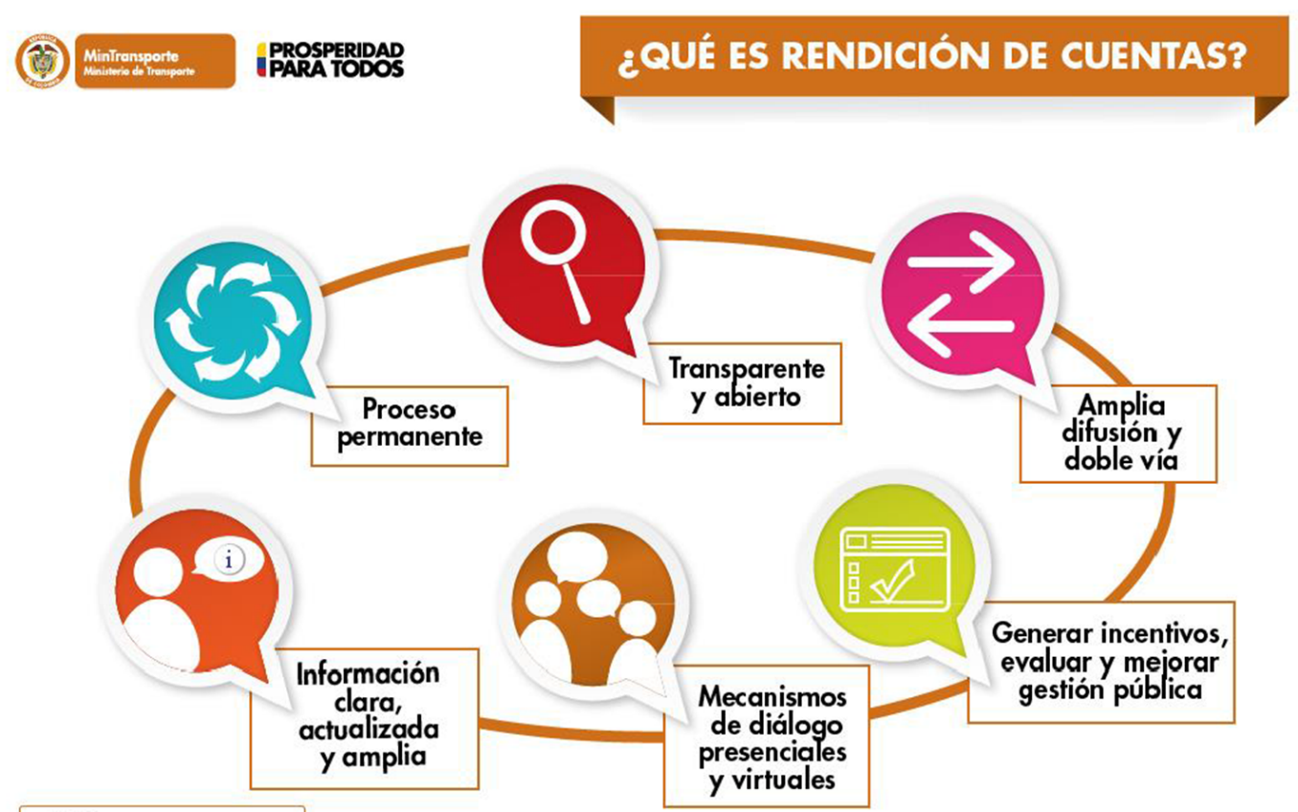
Gráfico: Oficina Asesora de Planeación MT

Con el fin de tener claridad conceptual, se deben considerar las definiciones que sobre estos componentes se presentan en el CONPES 3654 de 2010. En su numeral III – MARCO CONCEPTUAL encontramos lo siguiente:
“La información (Grant y Keohane 2005) se refiere a la disponibilidad, exposición y difusión de los datos, estadísticas, documentos, informes, etc., sobre las funciones a cargo de la institución o servidor, desde el momento de la planeación hasta las fases de control y evaluación.
La explicación o diálogo se refiere a la sustentación de las acciones, a la presentación de los diagnósticos y las interpretaciones, a la exposición de los criterios utilizados para tomar las decisiones, e implica, por tanto, la existencia de diálogo y la posibilidad de incidencia de otros actores en las decisiones a tomar.
Finalmente, los incentivos consisten en la existencia de mecanismos de corrección de las acciones, de estímulo por su adecuado cumplimiento, o de castigo por el mal desempeño.”

  - ESTRATEGIA DE RENDICIÓN DE CUENTAS

Para optimizar el cumplimiento del compromiso de llevar a cabo un ejercicio de rendición de cuentas a la ciudadanía acorde con los postulados del CONPES 3654 de 2010 y del Manual Único de Rendición de Cuentas, el Ministerio planificó una estrategia que incluyera actividades diversas que apuntaran a reunir los elementos necesarios, requeridos en el CONPES, en lo que a los componentes de la Rendición de Cuentas se refiere, esto es, Información, Diálogo e Incentivos.
Esta planificación estratégica definió el derrotero a seguir para lograr sustentar un ejercicio completo y diverso de rendición de cuentas, cuyo propósito principal fue generar confianza en la gestión del sector transporte, brindando información eficaz, fomentando el diálogo e incentivando el ejercicio de participación ciudadana y de control social.
De manera general, la siguiente fue la planificación estratégica elaborada para Rendición de Cuentas, que se desarrolló en el año 2017:

MINISTERIO DE TRANSPORTE
ESTRATEGIA DE RENDICIÓN DE CUENTAS 2017

INTRODUCCIÓN
En el marco de la democracia participativa, la rendición de cuentas a la comunidad es una práctica social y política de interlocución entre el Gobierno y la ciudadanía, con la finalidad de generar transparencia, condiciones de confianza entre los ciudadanos y el gobierno y fortalecer el ejercicio del control social a la administración pública.
Por ello el Ministerio de Transporte busca, a través de la definición de esta estrategia, garantizar los mecanismos adecuados de interlocución y diálogo con la ciudadanía, enmarcado en un ámbito legal que comprende la Constitución Política de Colombia, Políticas de Desarrollo Administrativo, el CONPES 3654, Gobierno en Línea, y el Sistema de Servicio al ciudadano, entre otras disposiciones.

OBJETIVO GENERAL
Generar confianza en la gestión del sector transporte, brindando información eficaz, fomentando el diálogo e incentivando el ejercicio de participación ciudadana y de control social.
ESTRATEGIA
El Ministerio de Transporte define su estrategia de rendición de cuentas dentro de los lineamientos del CONPES 3654 en lo que se refiere a los componentes de información, diálogo e incentivos, para lo cual se debe tener previamente una caracterización de los grupos de interés.

Para dicha caracterización, se debe:
- Identificar grupos de usuarios
- Priorizar contenidos de información según grupos de usuarios
- Definir canales efectivos de comunicación e interacción

Bajo estas condiciones, a continuación se presentan las estrategias que serán desarrolladas e implementadas por el Ministerio de Transporte para la rendición de cuentas:

- COMPONENTE DE INFORMACIÓN
Objetivo: Suministrar a la ciudadanía información clara, amplia y actualizada acerca de la gestión adelantada por el sector transporte, a través de:
- Boletines y Noticias
- Página Web
- Comunicaciones Internas (correo electrónico, pantallas o carteleras digitales)
- Streaming
- Redes sociales (Twitter, Facebook, Youtube)

- COMPONENTE DE DIÁLOGO
Objetivo: Crear espacios para la interacción y diálogo con la ciudadanía, garantizando el ejercicio del control social, a través de:
- Encuentros Regionales
- Atención Al Ciudadano
- Redes sociales (Twitter, Facebook)
- Audiencia Pública Sectorial
- Mesas de Trabajo
- Sistema de atención y seguimiento de peticiones, quejas, reclamos y sugerencias.

- COMPONENTE DE INCENTIVOS
Objetivo: Convocar, capacitar y promover al interior de las entidades del sector transporte, el sentido de pertenencia con el proceso de rendición de cuentas, a través de:
- Divulgación y promoción de la Rendición de Cuentas
- Capacitación interna
- Publicación del informe y retroalimentación

PLAN DE TRABAJO
Para cada actividad se definió un plan de trabajo, cronograma y responsable de su implementación.

MINISTERIO DE TRANSPORTE
OFICINA ASESORA DE PLANEACIÓN
Vigencia 2017
ESTRATEGIA DE RENDICIÓN DE CUENTAS
SUBCOMPONENTE | ACTIVIDADES |  | META O PRODUCTO | RESPONSABLE | FECHA PROGRAMADA
Subcomponente 1  Información de calidad y en lenguaje comprensible | 1.1 | Boletines de noticias | Boletines de noticias enviados a medios de comunicación | Asesor de Prensa Despacho Ministro  Coordinadora Grupo de Prensa | Permanente
 | 1.2 | Página Web | Página Web actualizada |  | Permanente
 | 1.3 | Comunicaciones Internas (correo electrónico, pantallas o carteleras digitales) | Actualización de piezas para Comunicaciones Internas (correo electrónico, carteleras digitales) |  | Permanente
 | 1.4 | Material de divulgación | Elaboración y distribución de material de divulgación |  | Permanente
 | 1.5 | Redes sociales (Twitter, Facebook, Youtube) | Contacto con la ciudadanía, periodistas, líderes de opinión a través de Redes sociales |  | Permanente
 | 1.6 | Agenda del Señor Ministro | Desarrollo de agenda |  | Permanente
Subcomponente 2  Diálogo de doble vía con la ciudadanía y sus organizaciones | 2.1 | Agenda de Infraestructura y Transporte en las Regiones | Recorridos del señor Ministro por los municipios de los diferentes departamentos del país con el fin de verificar el estado de las obras de transporte e infraestructura directamente en el terreno, realizar mesas de trabajo y/o reuniones con la comunidad y autoridades locales para socializar el avance de las mismas. | Asesor de Prensa, Despacho Ministro | Semanalmente se define la agenda del Ministro.
 | 2.2 | Atención al ciudadano | Ferias Nacionales de Servicio al Ciudadano | Coordinadora  Grupo Atención al Ciudadano | Lugares y fechas por definir  * Sujetas a cambios según las directrices de DNP
 | 2.2 | Atención al ciudadano | Seguimiento a la atención de los requerimientos allegados por los diferentes canales | Coordinadora  Grupo Atención al Ciudadano | Permanente
 | 2.2 | Atención al ciudadano | Implementar mecanismos para informar a los ciudadanos sobre temas de transporte, tránsito e infraestructura | Coordinadora  Grupo Atención al Ciudadano | Dependiendo las necesidades de la Entidad
 | 2.3 | Redes sociales (Twitter, Facebook, Youtube) | Contacto con la ciudadanía, periodistas, líderes de opinión a través de Redes sociales y chats | Asesor de Prensa, Despacho Ministro;  Coordinadora Grupo de Prensa | Permanente
 | 2.4 | Audiencia Pública Sectorial | Realizar una convocatoria abierta para todas las partes interesadas del sector transporte, que permita presentar la información correspondiente a todas las entidades del sector y lograr la participación de la ciudadanía, haciendo uso de todos los medios de comunicación disponibles. | Jefe Oficina Asesora de Planeación | Por definir (según agenda del Sr. Ministro)
 | 2.5 | Mesas de Trabajo | MESAS DE TRABAJO CON COMUNIDADES INDÍGENAS: proyectos presentados y priorizados por las comunidades indígenas para la realización de estudios y diseños, y posterior solicitud de recursos de las diferentes fuentes de financiación, para el desarrollo de los mismos. | Coordinador Grupo Apoyo a las Regional - Dirección de Infraestructura | Permanente  Dic 2017
 | 2.5 | Mesas de Trabajo | MESAS DE TRABAJO PARA CONSTRUCCIÓN DE PLANES MODALES EN INFRAESTRUCTURA DE TRANSPORTE: armonización de planes modales de infraestructura de transporte férrea, aérea y portuaria, con el Plan Maestro de Transporte Intermodal PMTI. | Director de Infraestructura | Permanente  Dic 2017
 | 2.5 | Mesas de Trabajo | MESAS DE TRABAJO - REGULACIONES EN TRANSPORTE: a través de mesas de trabajo con los diferentes actores del sector, establecer una visión sectorial de mediano y largo plazo que permita tomar medidas que promuevan el desarrollo organizado del transporte público de pasajeros y sus servicios conexos, la promoción de la seguridad vial, el fortalecimiento empresarial y buenas prácticas administrativas. | Dirección de Transporte y Tránsito - Asesora | Permanente
Subcomponente 3  Incentivos para motivar la cultura de la rendición y petición de cuentas | 3.1 | Divulgación y promoción de la Rendición de Cuentas | Emisión y divulgación de 6 boletines quincenales que difundan la cultura de rendición de cuentas entre la población de funcionarios públicos y contratistas del Ministerio. | Jefe Oficina de Control Interno | Boletines quincenales a partir del 15 de febrero de 2017
 | 3.2 | Capacitación interna | Actividad lúdica de estímulo para la gestión de rendición de cuentas | Coordinadora Grupo de Capacitación y Bienestar | Tercer Trimestre 2017
Subcomponente 4  Evaluación y retroalimentación a la gestión institucional | 4.1 | Satisfacción y percepción del ciudadano | Medición del nivel de satisfacción de los servicios prestados por el MT y la percepción de la ciudadanía nivel nacional. | Coordinadora Grupo Atención al Ciudadano | Permanente
 | 4.2 | Estadísticas de atención | Publicar trimestralmente en la página web sección "Transparencia", las estadísticas de atención del Grupo por los diferentes canales dispuestos al ciudadano | Coordinadora Grupo Atención al Ciudadano | Trimestral
 | 4.3 | Consolidación y publicación del informe y retroalimentación | Informe de la gestión realizada durante la vigencia por el Ministerio para dar cumplimiento al requerimiento de rendir cuentas | Coordinador Grupo de Desarrollo Administrativo - Oficina de Planeación | dic-17

- PLANES DE TRABAJO POR COMPONENTES

Para la vigencia 2017, la Oficina Asesora de Planeación solicitó a las diferentes áreas que tienen particular afectación en la ejecución del plan estratégico de Rendición de Cuentas, la elaboración de unas fichas contentivas de su plan de trabajo, con base en las cuales se acometerían las diversas actividades enmarcadas en cada uno de los componentes -Información, Diálogo e Incentivos-, para de esta manera poder compilar la información de soporte que permitirá dar por cumplida la misión de realizar la RENDICIÓN DE CUENTAS en lo correspondiente al presente año.

A continuación se presenta, en primera instancia, la asignación de los responsables por componentes y tareas, de acuerdo con el Plan Estratégico:

Gestión de Rendición de Cuentas 2017
RESPONSABLES POR COMPONENTES
SUBCOMPONENTE INFORMACIÓN
ACTIVIDADES | RESPONSABLE
Boletines y Noticias | Asesores de Comunicaciones  Grupo Prensa  Despacho Ministro
Página Web
Comunicaciones Internas (correo electrónico, pantallas o carteleras digitales)
Streaming
Redes sociales (Twitter, Facebook, Youtube)
SUBCOMPONENTE DIÁLOGO
ACTIVIDADES | RESPONSABLE
Agenda de Infraestructura y Transporte en las Regiones | Asesores de Comunicaciones  Despacho Ministro
Diálogos públicos | Grupo Atención al Ciudadano
Redes sociales (Twitter, Facebook, YouTube) | Grupo Prensa
Audiencia Pública Sectorial | Oficina Asesora de Planeación  Grupo Prensa
Mesas de Trabajo | Dirección de Transporte y Tránsito  Dirección de Infraestructura
Sistema de atención y seguimiento de peticiones, quejas, reclamos y sugerencias | Grupo Atención al Ciudadano
SUBCOMPONENTE INCENTIVOS
ACTIVIDADES | RESPONSABLE
Divulgación y promoción de la rendición de cuentas | Oficina de Control Interno
Capacitación Interna | Oficina Asesora de Planeación  Grupo de Capacitación y Bienestar
SUBCOMPONENTE EVALUACIÓN Y RETROALIMENTACIÓN
Satisfacción y percepción del ciudadano / Estadísticas de atención | Grupo Atención al Ciudadano
Consolidación de informe y retroalimentación | Oficina Asesora de Planeación

Los planes de trabajo recibidos y consolidados por la Oficina Asesora de Planeación se presentan a continuación, de acuerdo con la anterior asignación de responsables por cada uno de los componentes.

  - PLAN DE TRABAJO – Componente INFORMACIÓN / DIÁLOGO

Tema PRENSA Y COMUNICACIONES
Ministerio de Transporte
Oficina Asesora de Planeación
Gestión de Rendición de Cuentas
PLAN DE TRABAJO POR COMPONENTES 2017
PRENSA Y COMUNICACIONES
COMPONENTE: | INFORMACIÓN |  | FECHA DE ELABORACIÓN:
Estrategia: | Suministrar a la ciudadanía información clara, amplia y actualizada acerca de la gestión adelantada por el sector Transporte |  | 17-nov-16
OBJETIVO: | Informar a la ciudadanía de forma oportuna sobre los resultados de la gestión del Ministerio de Transporte en la formulación y adopción de las políticas, planes, programas, proyectos y regulación económica en materia de transporte, tránsito e infraestructura de los modos de transporte carretero, marítimo, fluvial, férreo y aéreo y la regulación técnica en materia de transporte y tránsito de los modos carretero, marítimo, fluvial y férreo.
METAS: | Generar información relevante para la ciudadanía sobre el 100% de las actividades que el despacho del Ministro de Transporte considere que deben tener divulgación pública a través de los siguientes medios:  1. Boletines y noticias  2. Página Web  3. Comunicaciones internas (correo electrónico, pantallas o cartelera digitales)  4. Redes sociales (twitter, Facebook, YouTube)
ACTIVIDADES A DESARROLLAR |  | HITOS | CRONOGRAMA
Envío de Boletines a medios de comunicación |  | N.A. | Permanente
Actualización de Página Web |  | N.A. | Permanente
Actualización de piezas para Comunicaciones Internas (correo electrónico, carteleras digitales) |  | N.A. | Permanente
Elaboración y distribución de material de divulgación |  | N.A. | Permanente
Contacto con la ciudadanía, periodistas, líderes de opinión a través de Redes sociales |  | N.A. | Permanente
Desarrollo de agenda |  | N.A. | Permanente
INDICADORES DE GESTIÓN
Nombre |  | Descripción | Unidad
Seguidores de la Entidad en la redes sociales |  | Número de seguidores anual / Número de seguidores del año anterior | %
METODOLOGÍA DE EVALUACIÓN
Aumento de seguidores en la redes sociales
Revisión del número de noticias publicadas en diferentes medios de comunicación
RESPONSABLE: | SAMUEL SALAZAR NIETO - ASESOR DE DESPACHO  CLARA TERESA JURADO SARMIENTO - COORDINADORA GRUPO DE PRENSA

  - PLAN DE TRABAJO – Componente DIÁLOGO

Tema AGENDA DE INFRAESTRUCTURA Y TRANSPORTE EN LAS REGIONES
Ministerio de Transporte
Oficina Asesora de Planeación
Gestión de Rendición de Cuentas
PLAN DE TRABAJO POR COMPONENTES 2017
AGENDAS DE INFRAESTRUCTURA Y TRANSPORTE EN LAS REGIONES
COMPONENTE: | DIALOGO |  | FECHA DE ELABORACIÓN:
Estrategia: | Crear espacios para la interacción y diálogo con la ciudadanía, garantizando el ejercicio del control social |  | 17-nov-16
OBJETIVO: | Recorrer municipios de los diferentes departamentos del país con el fin de verificar el estado de las obras de transporte e infraestructura directamente en el terreno, realizar mesas de trabajo y/o reuniones con la comunidad y autoridades locales para socializar el avance de las mismas.
METAS: | Mantener informada a toda la ciudadanía acerca del trabajo del Ministerio de Transporte y del Sector en todas las regiones.
ACTIVIDADES A DESARROLLAR |  | HITOS | CRONOGRAMA
Agenda con el Ministro y los Directores de las entidades del sector con el fin de hacer presencia en los diferentes departamentos semanalmente para evaluar el avance de las obras que estamos ejecutando en las regiones, a través de:  - inspección del avance de obra  - inauguraciones  - reuniones con las comunidades  - reuniones con gremios  - reuniones con autoridades locales |  | * Definición del recorrido y obras  * Consolidación de la información para cada punto de la agenda. | Semanalmente se define la agenda del Ministro.
INDICADORES DE GESTIÓN
NOMBRE |  | DESCRIPCIÓN | UNIDAD
AGENDAS DE INFRAESTRUCTURA Y TRANSPORTE EN LAS REGIONES |  | Agendas efectuadas | Cantidad
METODOLOGÍA DE EVALUACIÓN
• Estadística de reuniones celebradas con gremios o entes territoriales
• Piezas de Free Press
RESPONSABLE: | SAMUEL OTTO SALAZAR NIETO, ASESOR DE PRENSA, DESPACHO MINISTRO

  - PLAN DE TRABAJO – Componente DIÁLOGO

Tema ATENCIÓN AL CIUDADANO
Ministerio de Transporte
Oficina Asesora de Planeación
Gestión de Rendición de Cuentas
PLAN DE TRABAJO POR COMPONENTES 2017
ATENCIÓN AL CIUDADANO
COMPONENTE: | DIALOGO |  | FECHA DE ELABORACIÓN:
Estrategia: | Crear espacios para la interacción y diálogo con la ciudadanía, garantizando el ejercicio del control social |  | 18/11/2016
OBJETIVO: | Brindar información a los ciudadanos sobre la gestión y acciones de la Entidad en temas de transporte, tránsito e infraestructura y dar respuesta oportuna, eficaz, eficiente y amable a los comentarios, peticiones, quejas , reclamos y sugerencias que los ciudadanos presentan a la Entidad a través de los diferentes canales de servicio al ciudadano.
METAS: | 1) Participación en las Ferias Nacionales de Servicio al Ciudadano programadas por el DNP.  2) Seguimiento a la atención de los requerimientos de los ciudadados que ingresan por los diferentes canales (personal, ccc,telefonico, entre otros)  3) Medir el nivel de satisfacción de los servicios prestados por el MT y la percepción de los ciudadanoa nivel nacional.  4) Publicar trimestralmente en la página web sección "Transparencia", las estadisticas de atención del Grupo por los diferentes canales dispuestos al ciudadano.  5) Implementar mecanismos para informar a los ciudadanos sobre temas de transporte, tránsito e infraestructura
ACTIVIDADES A DESARROLLAR |  | HITOS | CRONOGRAMA
1) Ferias nacionales de servicio al ciudadano  * Sujetas a cambios según las directrices de DNP | Lugares por definir | Envío material de divulgación al lugar donde se realizará la feria. Comisiones
 | Lugares por definir | Asistencia a la reunión pre-feria y a la feria de atención
 | Lugares por definir | Registro de asistencia en el aplicativo del DNP, informe de comisión.
2) Seguimiento a la atención por diferentes canales | Seguimiento a la atención de los requerimientos allegados por los diferentes canales | Campaña de sensibilización | permanente
2) Seguimiento a la atención por diferentes canales |  | Mesas de trabajo para las acciones de mejoras del mecanismo de atención | Mensual
2) Seguimiento a la atención por diferentes canales |  | Seguimiento de la atención por diferentes canales | permanente
3) Satisfacción y percepción del ciudadano | Medir el nivel de satisfacción de los servicios prestados por el MT y la percepción de la ciudadanía nivel nacional. | Desarrollo del contrato
3) Satisfacción y percepción del ciudadano |  | Socialización de resultados
4) Estadísticas de atención | Publicar trimestralmente en la página web sección "Transparencia", las estadísticas de atención del Grupo por los diferentes canales dispuestos al ciudadano | Publicación estadísticas 1er trimestre
4) Estadísticas de atención |  | Publicación estadísticas 2do trimestre
4) Estadísticas de atención |  | Publicación estadísticas 3er trimestre
4) Estadísticas de atención |  | Publicación estadísticas 4to trimestre
5) Mecanismos de información | Implementar mecanismos para informar a los ciudadanos sobre temas de transporte, tránsito e infraestructura |  | Dependiendo las necesidades de la Entidad
INDICADORES DE GESTIÓN
Nombre |  | Descripción | Unidad
Socializaciones y sensibilizaciones |  | Cantidad de socializaciones y sensibilizaciones del año 2016 | número
Ferias nacionales de atención al ciudadano |  | Cantidad de atenciones realizadas | número
METODOLOGÍA DE EVALUACIÓN
A cada una de las actividades realizadas se le efectuará el análisis estadístico de atención
RESPONSABLE: | MARIA MERCEDES SANTOS RUEDA - Coordinadora Grupo Atención al Ciudadano

  - PLAN DE TRABAJO – Componente DIÁLOGO

Tema MESAS DE TRABAJO CON COMUNIDADES INDÍGENAS
Ministerio de Transporte
Oficina Asesora de Planeación
Gestión de Rendición de Cuentas
PLAN DE TRABAJO POR COMPONENTES 2017
MESAS DE TRABAJO CON COMUNIDADES INDÍGENAS
COMPONENTE: | DIALOGO |  | FECHA DE ELABORACIÓN:
Estrategia: | Crear espacios para la interacción y diálogo con la ciudadanía, garantizando el ejercicio del control social |  | 18-nov-16
OBJETIVO: | Acompañar a las comunidades indígenas en el fortalecimiento institucional, para la identificación y priorización de sus corredores ancestrales, desarrollar capacitaciones en formulación y estructuración de proyectos, con la finalidad de solicitar recursos a las diferentes fuentes de financiación del Gobierno Nacional, en cumplimiento del PND 2015-2018
METAS: | Proyectos presentados y priorizados por las comunidades indígenas para la realización de estudios y diseños, y posterior solicitud de recursos de las diferentes fuentes de financiación, para el desarrollo de los mismos.
ACTIVIDADES A DESARROLLAR |  | HITOS | CRONOGRAMA
Priorización y concertación de caminos ancestrales a intervenir con comunidades indígenas en dos departamentos del país |  | Solicitudes de intervención en caminos ancestrales presentadas por las comunidades indígenas en dos departamentos del país | Del mes de Enero a Marzo de 2017
 |  | Mesas de trabajo efectuadas y tramites administrativos. | Del mes de Abril a Junio
Reuniones de seguimiento desarrolladas en los departamentos y comunidades indígenas |  | Reuniones de seguimiento de acuerdo con cláusulas estipuladas dentro del convenio | Del mes de Julio a Septiembre
 |  | Reuniones de seguimiento desarrolladas en los Departamentos, adelantar actas de liquidación y terminación del convenio | Del mes de Octubre a Diciembre
INDICADORES DE GESTIÓN
Nombre |  | Descripción | Unidad
Convenios interadministrativos suscriptos de acuerdo con priorización realizada en mesas de trabajo |  | Convenios interadministrativos suscritos / Convenios programados | %
METODOLOGÍA DE EVALUACIÓN
Actas de reuniones de seguimiento realizadas y estudios y diseños finalizados y aprobados.
RESPONSABLE: | ESPERANZA LEDEZMA LLOREDA - Coordinadora Grupo Apoyo a las Regiones - Dirección de Infraestructura

Tema MESAS DE TRABAJO - CONSTRUCCIÓN DE PLANES MODALES COMO INSUMOS PARA EL PMTI
PLAN DE TRABAJO POR COMPONENTES 2017
MESAS DE TRABAJO PARA CONSTRUCCIÓN DE PLANES MODALES EN INFRAESTRUCTURA DE TRANSPORTE
COMPONENTE: | DIALOGO |  | FECHA DE ELABORACIÓN:
Estrategia: | Crear espacios para la interacción y diálogo con la ciudadanía, garantizando el ejercicio del control social |  | 18-nov-16
OBJETIVO: | Proponer y gestionar planes maestros por modos de transporte que describan políticas y lineamientos del país para el fortalecimiento y competitividad de la infraestructura y logística del sistema del transporte nacional.
METAS: | Coordinar con entidades públicas y privadas, la armonización de planes modales de infraestructura de transporte férrea, aérea y portuaria, con el Plan Maestro de Transporte Intermodal PMTI.
ACTIVIDADES A DESARROLLAR |  | HITOS | CRONOGRAMA
Realización de diálogos y mesas de trabajo con entidades públicas y privadas del sector, a fin de socializar planes modales de infraestructura de transporte. |  | Socialización e Implementación de las recomendaciones del Plan Maestro Fluvial | Permanente  Deadline Dic 2017
 |  | Formular el Plan Logístico Portuario que genere lineamientos y directrices nuevas para el ordenamiento, desarrollo y expansión del sistema portuario nacional. | Permanente  Deadline Agosto 2017
INDICADORES DE GESTIÓN
Nombre |  | Descripción | Unidad
Realización de actividades programadas |  | Actividades realizadas / Actividades programadas | Porcentaje
METODOLOGÍA DE EVALUACIÓN
Encuesta de satisfacción al final de cada mesa de trabajo.
RESPONSABLE: | MARIO ANDRES PELAEZ ROJAS - Director de Infraestructura

Tema MESAS DE TRABAJO – REGULACIONES DE TRANSPORTE
Ministerio de Transporte
Oficina Asesora de Planeación
Gestión de Rendición de Cuentas
PLAN DE TRABAJO POR COMPONENTES 2017
MESAS DE TRABAJO - REGULACIONES EN TRANSPORTE
COMPONENTE: | DIALOGO |  | FECHA DE ELABORACIÓN:
Estrategia: | Crear espacios para la interacción y diálogo con la ciudadanía, garantizando el ejercicio del control social |  | 21-nov-16
OBJETIVO: | Establecer un espacio de diálogo participativo y propositivo, integrado por los sectores público y privado, para el estudio de la política del transporte de pasajeros en sus distintas modalidades, buscando que el Ministerio de Transporte aborde la regulación sectorial a partir del conocimiento y la experiencia de los prestadores del servicio en cada modalidad.
METAS: | A través de mesas de trabajo con los diferentes actores del sector, establecer una visión sectorial de mediano y largo plazo que permita tomar medidas que promuevan el desarrollo organizado del transporte público de pasajeros y sus servicios conexos, la promoción de la seguridad vial, el fortalecimiento empresarial y buenas prácticas administrativas.
ACTIVIDADES A DESARROLLAR |  | HITOS | CRONOGRAMA
1. Mesas de trabajo con los diferentes gremios del sector dentro del proceso de modificación del Decreto 348 de 2015. |  | Temáticas:  1. SERVICIO ESPECIAL DE PASAJEROS  2. TRANSPORTE INTERMUNICIPAL DE PASAJEROS  3. SERVICIO INDIVIDUAL DE PASAJEROS  4. TRANSPORTE MIXTO  5. BICITAXISMO | Permanente
2. Mesas de trabajo interinstitucionales corredor Bogotá, Soacha y Sibaté. |  |  | Permanente
3. Mesas de trabajo regionales con los gremios del sector de transporte de pasajeros a nivel nacional para tratar temas como el proceso de homologación de vehículos, validación de la información relacionada con rutas, horarios y capacidad transportadora, de las empresas autorizadas para la prestación del servicio público de transporte terrestre automotor de pasajeros por carretera y demás temas que surjan en el proceso. |  |  | Permanente
4. Mesas de trabajo conjuntas con Mintic, Mintrabajo y la Superintendencia a nivel nacional para tratar el tema del Decreto 172 del 5 de febrero de 2001 y plantear una modificación con los representantes de los diferentes gremios. Temas a tratar: seguridad tanto de conductores como de usuarios, prestación del servicio, tarifas, seguridad social y demás que surjan durante el proceso. |  |  | Permanente
5. Mesas de trabajo regionales para definir las acciones que se deben adelantar para la modalidad de transporte mixto en las principales zonas del país en las que se presta este servicio. |  |  | Permanente
6. Mesas de trabajo para tratar diferentes temas con CDA´s CEA´s CIA´s y CRC´s |  |  | Permanente
7. Mesas de trabajo InterMinisteriales para tratar los temas que se expongan en las mesas de política con las diferentes modalidades del sector. |  |  | Permanente
8. Mesas de trabajo sobre restricciones viales y entradas y salidas de Bogotá para mejorar la movilidad de los viajeros. |  |  | Permanente
INDICADORES DE GESTIÓN
Nombre |  | Descripción | Unidad
Inquietudes surgidas de los diálogos públicos con los ciudadanos |  | Inquietudes resueltas en diálogos/ inquietudes presentadas en diálogos | Porcentaje
METODOLOGÍA DE EVALUACIÓN
Encuesta de satisfacción al final de cada diálogo público.
RESPONSABLE: | DIANA LORENA JIMÉNEZ MARTÍNEZ. - Asesora Dirección de Transporte y Tránsito

  - PLAN DE TRABAJO – Componente DIÁLOGO

Tema AUDIENCIA PÚBLICA SECTORIAL

Ministerio de Transporte
Oficina Asesora de Planeación
Gestión de Rendición de Cuentas
PLAN DE TRABAJO POR COMPONENTES 2017
AUDIENCIA PÚBLICA SECTORIAL
COMPONENTE: | DIALOGO |  | FECHA DE ELABORACIÓN:
Estrategia: | Crear espacios para la interacción y diálogo con la ciudadanía, garantizando el ejercicio del control social |  | 17-nov-16
OBJETIVO: | Lograr, con la realización de la audiencia pública de rendición de cuentas, la difusión veraz, oportuna y eficaz de la gestión misional del sector transporte a nivel nacional y un espacio de diálogo amplio con la ciudadanía.
METAS: | Realizar una convocatoria abierta para todas las partes interesadas del sector transporte, que permita presentar la información correspondiente a todas las entidades del sector y lograr la participación de la ciudadanía, haciendo uso de todos los medios de comunicación disponibles.
ACTIVIDADES A DESARROLLAR |  | HITOS | CRONOGRAMA
Planificación general de la Audiencia Pública Sectorial |  | 1. Establecimiento de los equipos de trabajo para la preparación y realización de las Audiencias Públicas de Rendición de Cuentas.  2. Asignación de responsabilidades a los equipos de trabajo.  3. Organización de la estrategia de comunicación interna y externa para divulgar la realización de la Audiencia y sensibilización de los servidores públicos de las entidades participantes. | Tercer trimestre
Realización de la Audiencia Pública Sectorial |  | 1. Organización logística de la Audiencia  2. Preparación del material de apoyo soporte de la Audiencia Pública de Rendición de Cuentas.  3. Convocatoria a la Audiencia de Rendición de cuentas  4. Realización de la Audiencia Pública de Rendición de Cuentas. | (Por definir)
INDICADORES DE GESTIÓN
Nombre |  | Descripción | Unidad
AUDIENCIA PÚBLICA DE RENDICIÓN DE CUENTAS DEL SECTOR TRANSPORTE |  | Audiencia Pública Sectorial realizada | Cantidad
METODOLOGÍA DE EVALUACIÓN
Encuestas de evaluación de las AUDIENCIAS PÚBLICAS DE RENDICIÓN DE CUENTAS
RESPONSABLE: | INGRID LUCILA CASTELLAR HANSEN - Jefe Oficina Asesora de Planeación

  - PLAN DE TRABAJO – Componente INCENTIVOS

Tema CAPACITACIÓN INTERNA
Ministerio de Transporte
Oficina Asesora de Planeación
Gestión de Rendición de Cuentas
PLAN DE TRABAJO POR COMPONENTES 2017
CAPACITACIÓN INTERNA
COMPONENTE: | INCENTIVOS |  | FECHA DE ELABORACIÓN:
Estrategia: | Convocar, capacitar y promover al interior de las entidades del sector transporte, el sentido de pertenencia con el proceso de rendición de cuentas |  | 17/11/2016
OBJETIVO: | Sensibilizar a los servidores públicos del Ministerio de Transporte de la importancia del proceso de Rendición de Cuentas, generando transparencia y condiciones de confianza en la gestión de las entidades públicas.
METAS: | Que el 45% de los funcionarios del Ministerio de Transporte conozca el ejercicio de la Rendición de Cuentas
ACTIVIDADES A DESARROLLAR |  | HITOS | CRONOGRAMA
Actividad lúdica de estímulo para la gestión de rendición de cuentas |  | Juego Didáctico/ Concurso | TERCER TRIMESTRE DEL AÑO -2017
INDICADORES DE GESTIÓN
Nombre |  | Descripción | Unidad
Funcionarios sensibilizados |  | No. de participantes en la actividad de sensibilización | Número de participantes
METODOLOGÍA DE EVALUACIÓN
ENCUESTAS DE SATISFACCIÓN
RESPONSABLE: | ROSA DELIA GODOY - Coordinadora Grupo de Capacitación y Bienestar

  - PLAN DE TRABAJO – Componente INCENTIVOS

Tema DIVULGACIÓN Y PROMOCIÓN DE LA RENDICIÓN DE CUENTAS
Ministerio de Transporte
Oficina Asesora de Planeación
Gestión de Rendición de Cuentas 2017
PLAN DE TRABAJO POR COMPONENTES
ACTIVIDAD: Divulgación y promoción de la Rendición de Cuentas
COMPONENTE: | INCENTIVOS |  | FECHA DE ELABORACIÓN:
Estrategia: | Convocar, capacitar y promover al interior de las entidades del sector transporte, el sentido de pertenencia con el proceso de rendición de cuentas |  | 18/11/2016
OBJETIVO: | Promover al interior de la Entidad el proceso de rendición de cuentas, dando a conocer su base legal, estrategias y alcance, a través de la emisión de los boletines de control interno.
METAS: | A partir del 15 de febrero de 2017, emisión y divulgación de seis boletines quincenales que difundan la cultura de rendición de cuentas entre la población de funcionarios públicos y contratistas del Ministerio.
ACTIVIDADES A DESARROLLAR |  | HITOS | CRONOGRAMA
Elaborar boletines de control interno alusivos a la Rendición de cuentas |  | 6 boletines quincenales de control interno | Boletines quincenales a partir del 15 de febrero de 2017
INDICADORES DE GESTIÓN
Nombre |  | Descripción | Unidad
Emisión de boletines |  | Boletines emitidos / Boletines programados | %
METODOLOGÍA DE EVALUACIÓN
Registro en intranet de los boletines emitidos.
RESPONSABLE: | LUZ STELA CONDE - Jefe Oficina de Control Interno

Tema CONSOLIDACIÓN DE INFORME Y RETROALIMENTACIÓN
Ministerio de Transporte
Oficina Asesora de Planeación
Gestión de Rendición de Cuentas
PLAN DE TRABAJO POR COMPONENTES 2017
CONSOLIDACIÓN Y PUBLICACIÓN DE INFORME Y RETROALIMENTACIÓN
COMPONENTE: | EVALUACIÓN Y RETROALIMENTACIÓN |  | FECHA DE ELABORACIÓN:
Estrategia: | Evaluar cada acción, la estrategia en su conjunto y elaborar un Informe general de la gestión de RdC de la vigencia. |  | 17/11/2016
OBJETIVO: | Realizar seguimiento y brindar apoyo a la gestión de los planes elaborados para todos los componentes de la estrategia de rendición de cuentas y elaborar un plan de mejoramiento de este ejercicio para la siguiente vigencia
METAS: | Informe de la gestión realizada por el Ministerio para dar cumplimiento al requerimiento de rendir cuentas.
ACTIVIDADES A DESARROLLAR |  | HITOS | CRONOGRAMA
Consolidación de los planes propuestos por los responsables de cada componente para ejecución de la estrategia de rendición de cuentas |  | Planes consolidados | 30-nov-16
Seguimiento y apoyo a la ejecución de los planes definidos |  | Actividades de rendición de cuentas realizadas | Permanente
Solicitud y compilación de información y soportes de cada componente sobre ejecución del plan |  | Información de soporte compilada | 15-nov-17
Procesamiento de la información recibida |  |  | 30-nov-17
Elaboración del informe consolidado de la gestión de rendición de cuentas de la Entidad |  | Informe de la gestión de rendición de cuentas | 15-dic-17
INDICADORES DE GESTIÓN
Nombre |  | Descripción | Unidad
Actividades de rendición de cuentas |  | Actividades de rendición de cuentas planificadas / Actividades de rendición de cuentas realizadas | Porcentaje
METODOLOGÍA DE EVALUACIÓN
Durante todo el periodo de ejecución de la estrategia consolidada de rendición de cuentas se realizará seguimiento permanente por parte de la Oficina de Planeación, monitoreando sus avances a través de reuniones con los responsables.
Al finalizar el proceso para la vigencia se elaborará un informe de evaluación que permitirá proponer acciones de mejoramiento para la realización de este ejercicio durante el año 2018.
RESPONSABLE: | GRUPO DE DESARROLLO ADMINISTRATIVO - Oficina de Planeación

- GESTIÓN DE LOS PLANES DE TRABAJO POR COMPONENTES

Con base en los Planes de trabajo definidos para cada uno de los componentes de la Rendición de Cuentas, a saber, Información, Diálogo e Incentivos, se presenta a continuación la descripción de las actividades realizadas con el fin de dar cumplimiento de esos planes.

  - Componente INFORMACIÓN – Tema PRENSA Y COMUNICACIONES

Informar a la ciudadanía de forma oportuna sobre los resultados de la gestión del Ministerio de Transporte en la formulación y adopción de las políticas, planes, programas, proyectos y regulación económica en materia de transporte, tránsito e infraestructura de los modos de transporte carretero, marítimo, fluvial, férreo y aéreo y la regulación técnica en materia de transporte y tránsito de los modos carretero, marítimo, fluvial y férreo.

La meta a alcanzar es generar información relevante para la ciudadanía sobre el 100% de las actividades que el despacho del Ministro de Transporte considere que deben tener divulgación pública a través de los siguientes medios:

1. Boletines y noticias

2. Página Web

3. Comunicaciones internas (correo electrónico, pantallas o cartelera digitales)

4. Redes sociales (twitter, Facebook, YouTube) y chats

Para la difusión de todo el volumen de información que el sector transporte produce, se acude a diversos formatos, como comunicados internos y externos, revista virtual, reportes o boletines de prensa, utilizando para ello todos los medios disponibles como correos electrónicos internos y externos, la página Web, pantallas o cartelera digitales, y por supuesto las redes sociales (twitter, Facebook, YouTube).

Se presentan a continuación algunos ejemplos de estos comunicados:

COMUNICACIÓN EXTERNA
Las noticias que han sido publicadas en la página www.mintransporte.gov.co, dan a conocer el desarrollo de las políticas, planes, programas y proyectos que se ejecutan en el Ministerio de Transporte.

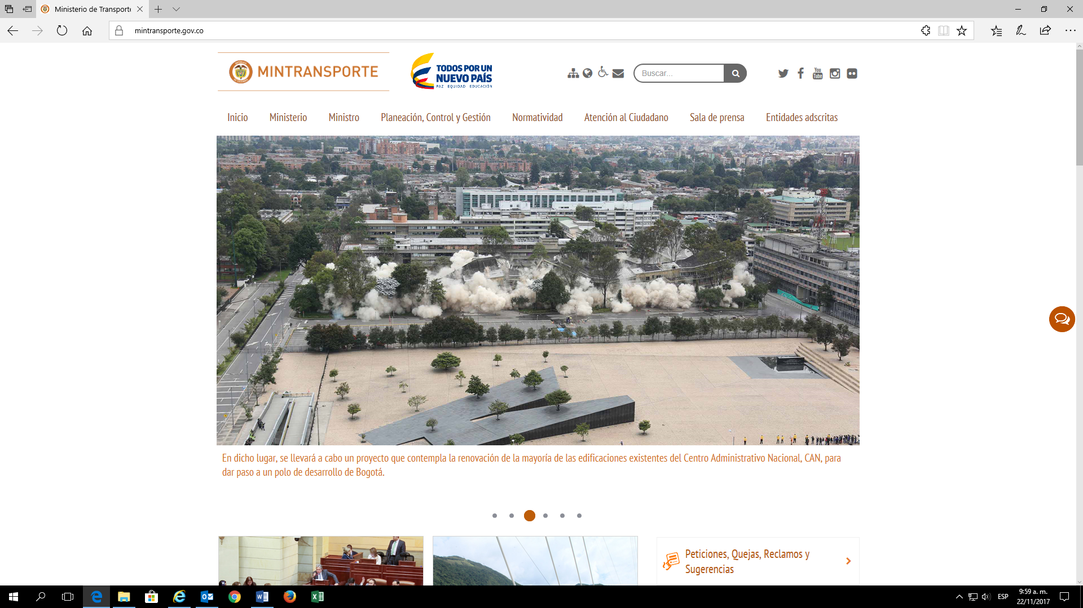

COMUNICADOS
La página web del Ministerio de Transporte tiene a disposición de la ciudadanía cerca de 540 comunicados producidos y puede acceder a través del siguiente enlace (https://www.mintransporte.gov.co/Publicaciones/Tema/Noticias)
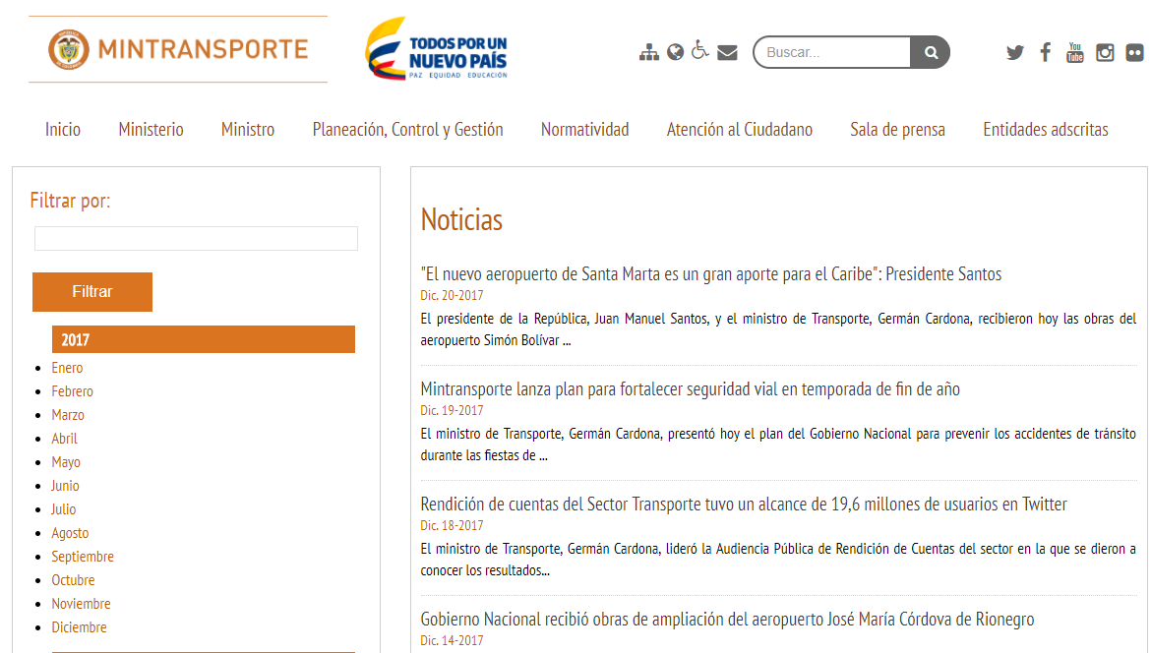

Estos comunicados son de igual forma enviados a la base de datos de periodistas que cubren la fuente en todo el país, cerca de 3.500 periodistas de medios de comunicación, escrito, radial, televisivo y digital.



REDES SOCIALES

En la página www.mintransporte.gov.co se encuentran las redes sociales de FACEBOOK, TWITTER, YOUTUBE, allí se divulgan las actividades que realiza el Ministerio de Transporte.

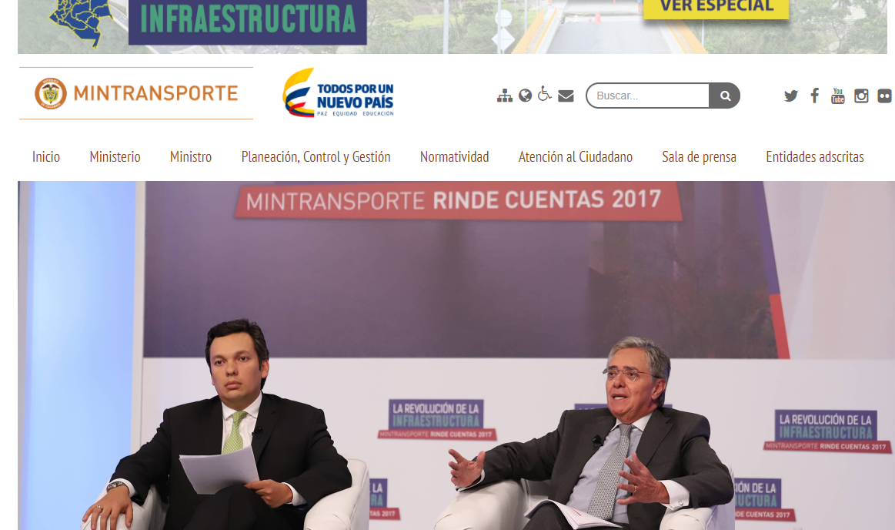

FACEBOOK
A la fecha cuenta con 33.386 seguidores.
https://www.facebook.com/MintransporteColombiaoficial

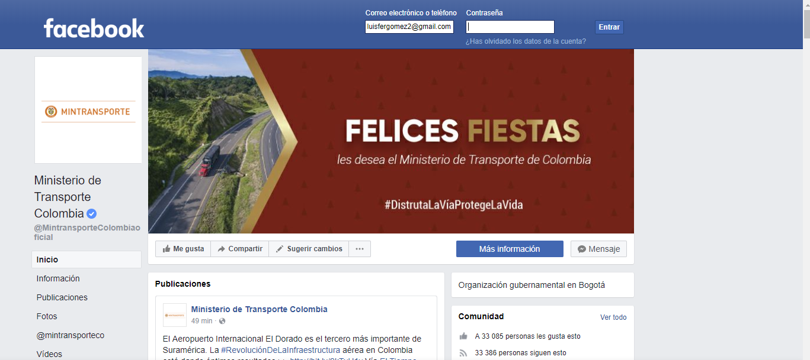

TWITTER
Cuenta con 185.715 seguidores. https://twitter.com/MinTransporteCo



YOUTUBE
Hay disponibles 767 videos que han tenido 146.937 reproducciones. En 2017 se han producido 46 donde se muestra la gestión, obras y eventos del Ministerio de Transporte, disponibles en el siguiente link:
https://www.youtube.com/user/Mintransporte/videos

Vale la pena destacar que a la fecha se cuenta con 2.544 suscriptores.

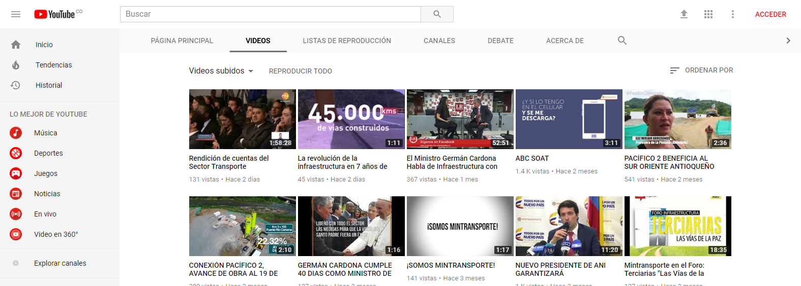

FLICKR
La aplicación, cuenta con 8.170 fotografías.
https://www.flickr.com/photos/mintransporteco/

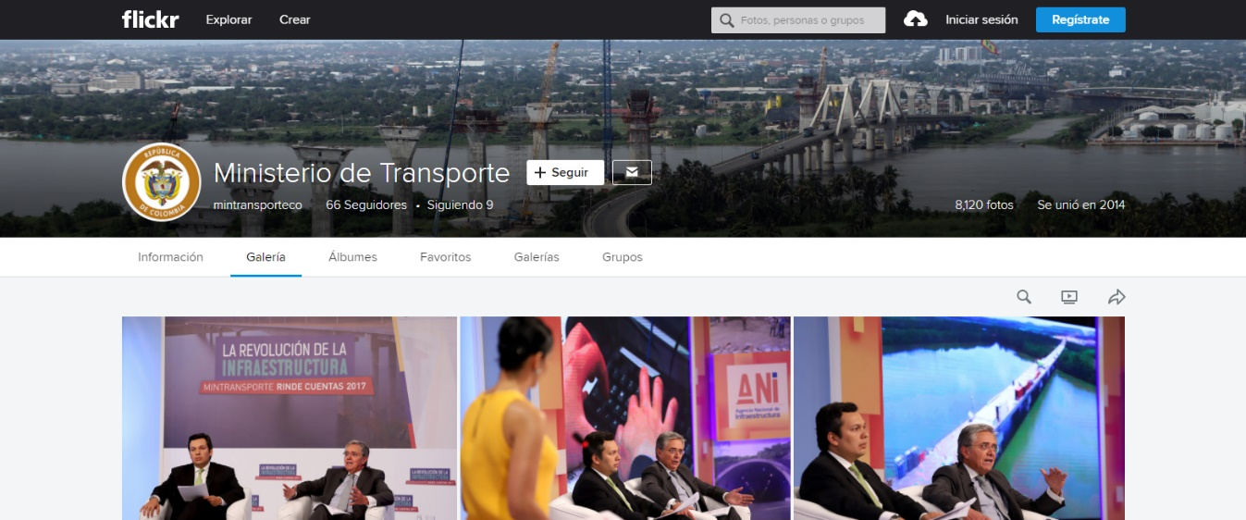

INSTAGRAM
La aplicación, cuenta con 5.581 seguidores.
https://www.instagram.com/mintransporteco/

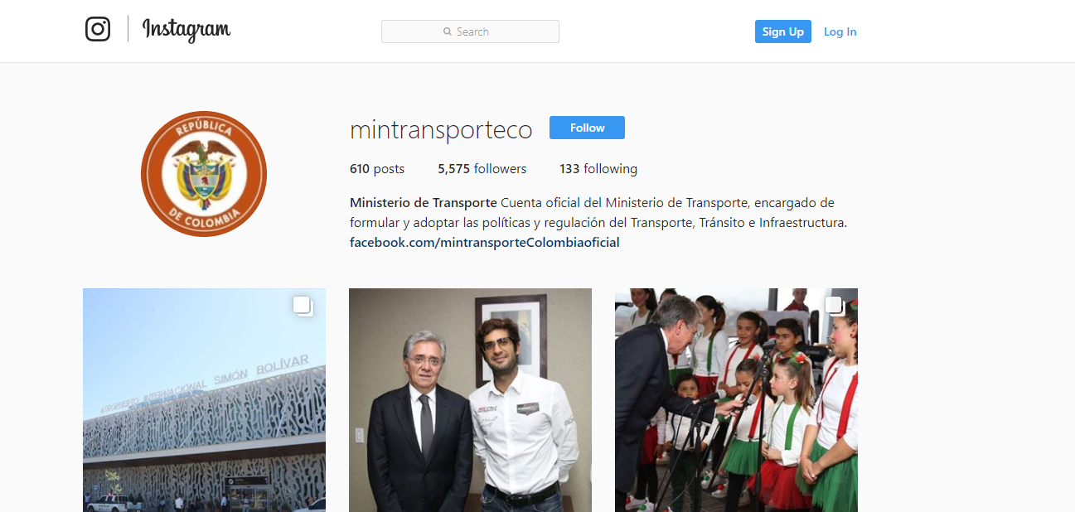

CHAT DE WHATSSAP


Con el propósito de mantener relación directa con los medios de comunicación hemos creado un grupo de periodistas que cubren el Sector y por este medio damos a conocer también actividades, eventos y notas de interés. A la fecha son 68 periodistas de los diferentes medios de comunicación.

COMUNICACIÓN INTERNA

FLASH INFORMATIVOS
A través del correo institucional comunicacioninterna@mintransporte.gov.co se informa de las actividades que se desarrollan al interior de la Entidad.

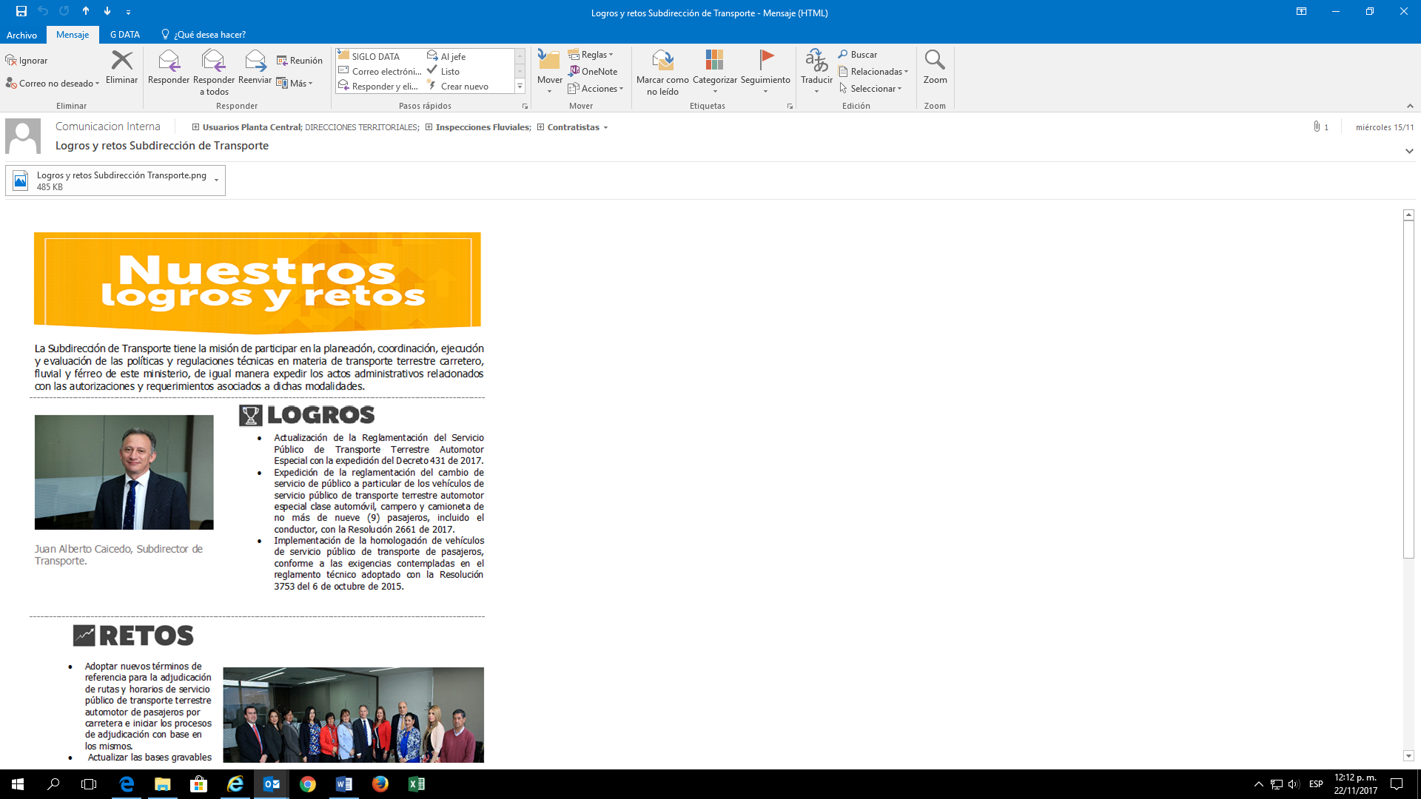

RESUMEN DE NOTICIAS
Diariamente se recibe el monitoreo de las noticias registradas de la Entidad y el Sector por los diferentes medios de comunicación a nivel nacional.

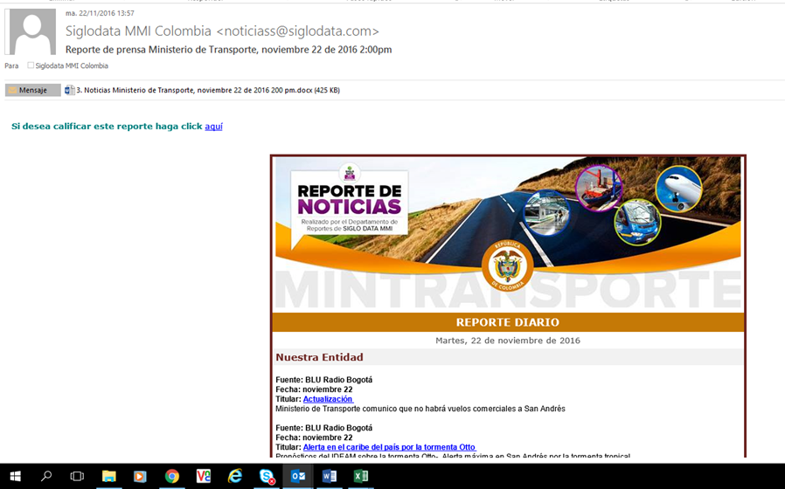

“ASI NOS VIERON LOS MEDIOS”:
Esta herramienta se creó para destacar las noticias más importantes de la semana. Durante este año, una vez creada, se ha divulgado por el correo interno 45.

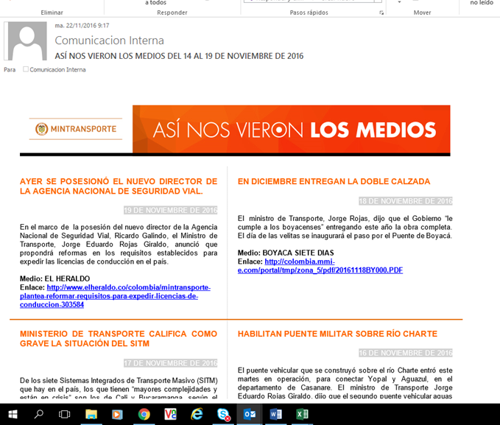

REVISTA CaMINantes
Este es un espacio creado para los funcionarios, donde ellos participan y se enteran de información de cultura general, entre otros.



  - Componente DIÁLOGO - Tema AGENDA DE INFRAESTRUCTURA Y TRANSPORTE EN LAS REGIONES

Las actividades descritas a continuación se configuran como espacios de contacto con la ciudadanía, los gremios, las autoridades locales, los medios de comunicación y los representantes de la comunidad. De esta manera, permiten complementar el ejercicio de rendición de cuentas reseñado en el presente reporte.

  - Componente DIÁLOGO – Tema ATENCIÓN AL CIUDADANO

El Grupo de Atención al Ciudadano del Ministerio de Transporte busca orientar sus acciones hacia la mejora continua de sus procesos internos de atención, la entrega de servicios que cumplan con los requisitos y expectativas de los ciudadanos, la calidez, conocimiento y orientación de los servidores públicos y la optimización de los recursos, con el fin de garantizar la excelencia en el servicio al ciudadano, constituyéndose de esta manera en una alternativa eficaz para el diálogo, que se torna muy importante considerar en el presente informe de gestión de rendición de cuentas.
El objetivo general buscado con la atención al ciudadano como faceta complementaria del componente Diálogo en el ejercicio de Rendición de Cuentas del Ministerio es una actividad que se cumple permanentemente y con alta eficiencia e impacto, suministrando información sobre la gestión y acciones de la entidad.

Estructura Organizacional
De acuerdo a lo establecido en la Ley 1474 del 12 de Julio de 2011, Art 76, la Entidad cuenta con una dependencia encargada de recibir, tramitar, y resolver las quejas, sugerencias y reclamos que los ciudadanos formulen, relacionadas con la Misión de la Ministerio.
Con el propósito de hacer efectiva la comunicación entre el ciudadano y el Ministerio de Transporte, se establecieron los siguientes canales de atención, a través de los cuales los ciudadanos podrán presentar ante la Entidad cualquier tipo de petición:
- Presencial
Los ciudadanos pueden recibir información de trámites y servicios que brinda la Entidad, tanto en Planta Central (Bogotá) como en las diferentes direcciones territoriales ubicadas a lo largo del territorio nacional.
Este es el espacio físico ubicado en las oficinas del Planta Central, con dos grupos: Grupo de Atención Ciudadano atención de primer nivel y Grupo de Información y Asesoría Especializada en Materia de Transporte y Tránsito, en los que los usuarios interactúan de forma personalizada con los funcionarios del Ministerio de Transporte para realizar sus trámites y servicios, solicitar información, orientación o asistencia relacionada con el quehacer de la Entidad.

- Centro de Contacto Ciudadano
Canal dedicado atender las inquietudes de primer nivel de los ciudadanos, lo componen 10 operadores o agentes capacitados por el Ministerio de Transporte para informar sobre temas de transporte y tránsito. Éste se compone por:
  - Call Center: Los agentes reciben las solicitudes de los ciudadanos por medio telefónico, con el fin de darle solución a sus inquietudes, a través de la línea telefónica para Bogotá 6001242 y la línea transparente a nivel nacional 018000112042.
  - Chat: Así como el Call Center, este canal permite recibir solicitudes por medio de la página web www.mintransporte.gov.co.Ubicado en toda la navegación de la Web del Ministerio, así lo ciudadanos pueden consultar en cualquier momento.
  - PBX: Atención de la línea 3240800 para comunicar a los ciudadanos con las diferentes dependencia del Ministerio de Transporte a nivel de Planta Central.

- Página Web – Formulario Ciudadano
Sitio oficial del Ministerio de Transporte donde los usuarios podrán encontrar el Formulario Ciudadano donde pueden radicar y hacer seguimiento a sus peticiones, quejas, reclamos y sugerencias, además de la información general de la Entidad, comunicados de prensa, información de interés para el ciudadano, normatividad, políticas, lineamientos, información financiera, contable, planeación, gestión y control.
http://gestiondocumental.mintransporte.gov.co/consultaWeb/index_web.php
- YouTube
Plataforma que permite cargar contenido audiovisual sobre trámites, servicios y la gestión que adelanta la Entidad, un canal para que los usuarios encuentren información general del sector tránsito, transporte e infraestructura.
- Twitter
Es un canal de comunicación inmediata que permite la participación constante de los usuarios de manera concisa, precisa y oportuna sobre los temas de transporte, tránsito e infraestructura.
- Facebook
La cuenta oficial del Facebook del Ministerio, es una red social que permite la interacción de forma cercana con los usuarios a través de publicaciones con contenidos gráficos y audiovisuales que evidencian la gestión que adelanta la Entidad.
Cabe resaltar que la información del Ministerio de Transporte divulga a través de los medios disponibles anteriormente mencionados la descripción de los horarios y la información relevante para la orientación del ciudadano.
Transparencia y Acceso a la Información
El Ministerio de Transporte, incluye en el plan anticorrupción para el año 2017, acciones encaminadas al fortalecimiento del derecho de acceso a la información pública tanto en la gestión administrativa, como en los servidores públicos y ciudadanos.
https://www.mintransporte.gov.co/descargar.php?id=5467
La información del Ministerio está disponible para la ciudadanía en la página web de la Entidad www.mintransporte.gov.co en dos enlaces llamados Ley 1712 Transparencia y Acceso a la Información, el primer enlace ubicado en el home de la página en botón como acceso directo y el segundo enlace en el enlace de Atención al Ciudadano.
https://www.mintransporte.gov.co/Publicaciones/atencion_al_ciudadano/informacion_para_el_ciudadano.

ESQUEMA DE PUBLICACIÓN DE INFORMACIÓN PÚBLICA PUBLICABLE
En la página web de la entidad se relaciona la publicación de la información de forma que se facilite su uso, comprensión, que permita asegurar su calidad, veracidad, oportunidad, confiabilidad y que se publica y se actualiza de manera proactiva, con la periodicidad mínima que se establece. Este enlace cuenta con la actualización permanente.
https://www.mintransporte.gov.co/Publicaciones/atencion_al_ciudadano/transparencia_y_acceso_a_informacion_publica
DIVULGAR LA INFORMACIÓN EN FORMATOS ALTERNATIVOS COMPRENSIBLES
El Ministerio de Transporte ha venido trabajando en implementar con base en los lineamientos de accesibilidad en medios electrónicos para la población en situación de discapacidad, referente al lenguaje subtitulado teniendo en cuenta la accesibilidad de la información para personas con discapacidad auditiva, establecidos en la Norma Técnica de Accesibilidad 5854, ejemplo de ello la producción y publicación del video “Instructivo PQRS atención al ciudadano” ubicado en el siguiente enlace:
https://www.mintransporte.gov.co/Publicaciones/atencion_al_ciudadano/peticiones_quejas_reclamos_y_sugerencias_pqrs/instructivo_para_realizar_tus_pqrs
Esta estrategia apoyada por la Secretaría General del Ministerio de Transporte que persigue aumentar conciencia y activar la voluntad para la acción en los funcionarios del Ministerio y contratistas, acerca de su papel como ser humano transformador de sociedades que permitan el goce pleno de la participación digna de las personas con discapacidad y poblaciones vulnerables en la interacción con entornos cómodos, accesibles y seguros, mediados por los postulados del diseño universal, dentro del Plan Conquista del MT.
Se logró la participación de los directores territoriales, funcionarios de las inspecciones fluviales así como los funcionarios de planta central que atienden público en el “Taller Servicio Incluyente al Ciudadano”, donde se trataron temas como: La inclusión debe ser digna, la mejor accesibilidad es la que no se ve pero se siente, la inclusión debe ser transparente.

OTROS MECANISMOS DE INFORMACIÓN

Campañas y estrategias internas y externas:
- Se diseñó la estrategia externa " Carta de Trato Digno, se publicó a través de la página WEB. https://www.mintransporte.gov.co/descargar.php?id=5630
- Publicación en WEB de pieza gráfica de las Feria de Servicio al Ciudadano. https://www.mintransporte.gov.co/Publicaciones/atencion_al_ciudadano/participacion_ciudadana/participacion_ferias_nacional_del_servicio_ciudadano

- Diseño de piezas para dar a conocer el Formulario Ciudadano (PQRS WEB) a la ciudadanía a través de cuadernillos que se entregan a los ciudadanos en los diferentes eventos.
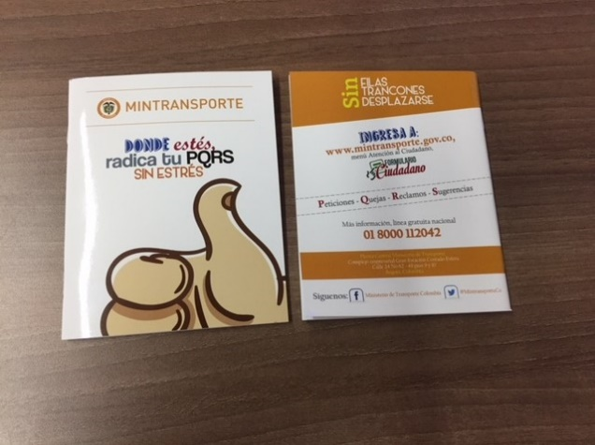
- Madrúguele al Plan Retorno: como apoyo a los puentes festivos en este periodo del año.

- Demos el Primer paso: como apoyo en materia vial para le venida del Papa Francisco

- El grupo de Atención al Ciudadano apoyó al grupo Prensa para realizar las siguientes campañas:

Piezas y mensajes
    - Colombia en Bici
    - Día del Periodista.
    - Reposición vehicular de Carga.
    - Día de la Mujer.
    - Lo hicimos Posible.
    - Plan de Aguas 2017.
    - Publicación de videos en la WEB y Redes Sociales:
    - Reunión con los gerentes de sistemas de transporte y realización de entrevistas.
    - Divulgación de la Ley Pro BICI, sobre motos eléctricas.
    - Declaraciones sobre Ruta del Sol.
    - Explicación de acuerdo sobre ciclo motor, oferta vehicular y para de transportadores.
    - Reunión de Gobernadores y entrevistas.
    - Difusión de las nuevas plataformas del aeropuerto Internacional El Dorado.
Publicación de piezas para informar al ciudadano los diferentes acontecimientos que afecten la atención, programados por el Ministerio.

ESTADÍSTICAS DE ATENCIÓN
La actividad de atención de preguntas, quejas, reclamos y solicitudes recibidas de la ciudadanía es permanente. Se atendieron requerimientos por los diferentes canales (telefónico, correo electrónico, call-center, PBX y chat).
La gestión realizada en relación con la atención puede apreciarse en los siguientes gráficos:
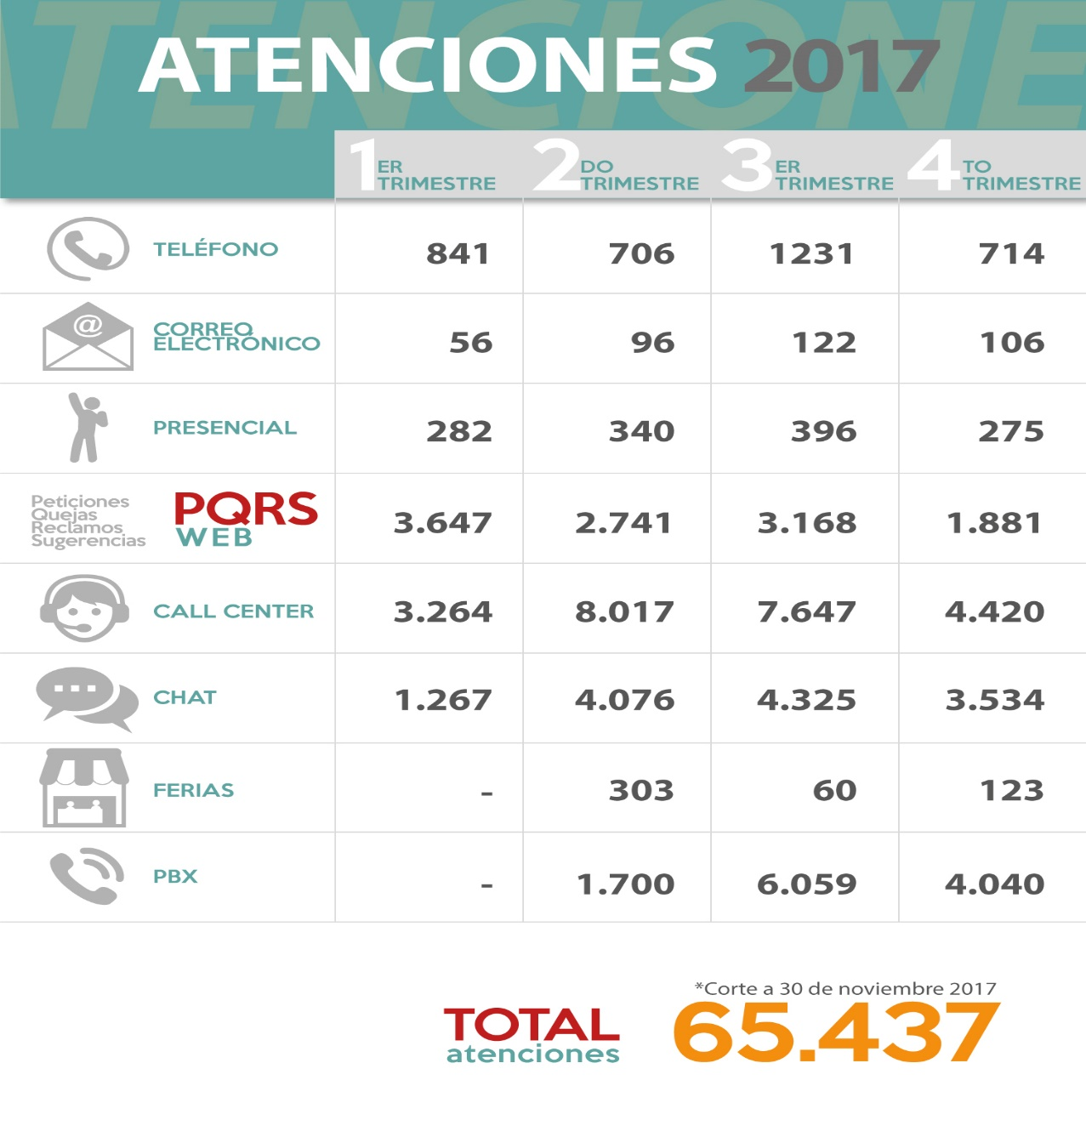

Fuente: Grupo de Atención al Ciudadano – Secretaría General

MEDICIÓN DE LA SATISFACCIÓN

Medir el nivel de satisfacción de los servicios prestados por el MT y la percepción de los ciudadanos nivel nacional, es una actividad que persigue identificar los aspectos en los que se pueden mejorar los mecanismos de comunicación y diálogo con las partes interesadas en la gestión pública, en particular con el Sector Transporte, mediante acciones de mejora.
A lo largo del año 2017, se continúa aplicando la encuesta de satisfacción a nivel nacional, la cual arrojó un resultado del 4.68 sobre 5. Una vez actualizado el procedimiento de medición de la satisfacción en el Sistema de Gestión Integrado, se aplicará el nuevo método para la medición.

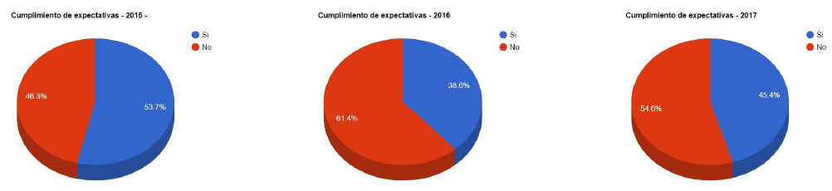

FERIAS NACIONALES DE SERVICIO AL CIUDADANO

Con base en la política de Gobierno establecida para Gobierno en Línea y Servicio al Ciudadano, el Departamento Nacional de Planeación –DNP- formuló el programa Ferias Nacionales de Servicio al Ciudadano.
Las Ferias Nacionales de Servicio al Ciudadano son una iniciativa liderada por el “Programa Nacional de Servicio al Ciudadano” del DNP y apoyada por la Alta Consejería Presidencial para el Buen Gobierno y la Eficiencia Administrativa, que articula a las entidades de la Administración Pública Nacional –APN-, con el propósito de acercar el Estado al territorio y de facilitar el acceso a todos los servicios, trámites, programas y campañas que ofrecen las diferentes entidades de la APN.
En la vigencia 2017, el Ministerio de Transporte a través del grupo de Atención al Ciudadano, ha participado en las siguientes ferias nacionales de servicio al ciudadano en las ciudades de Carmen de Bolívar- Bolívar, Ipiales-Nariño, La Dorada- Caldas, Santa Rosa de Cabal – Risaralda y Sogamoso- Boyacá se brindó información de trámites y servicios a 486 personas.

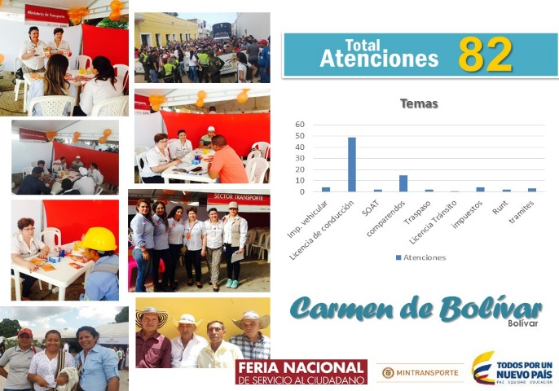
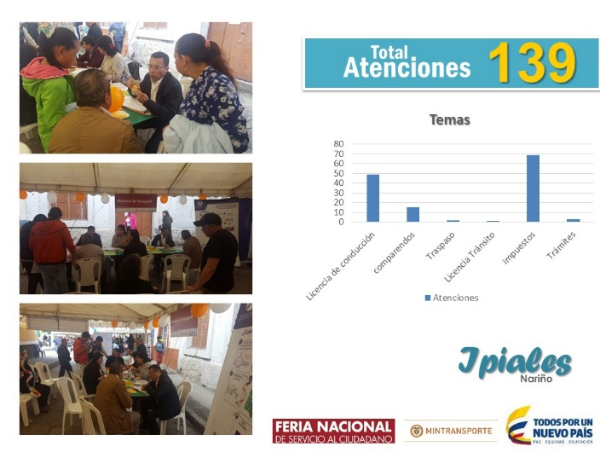

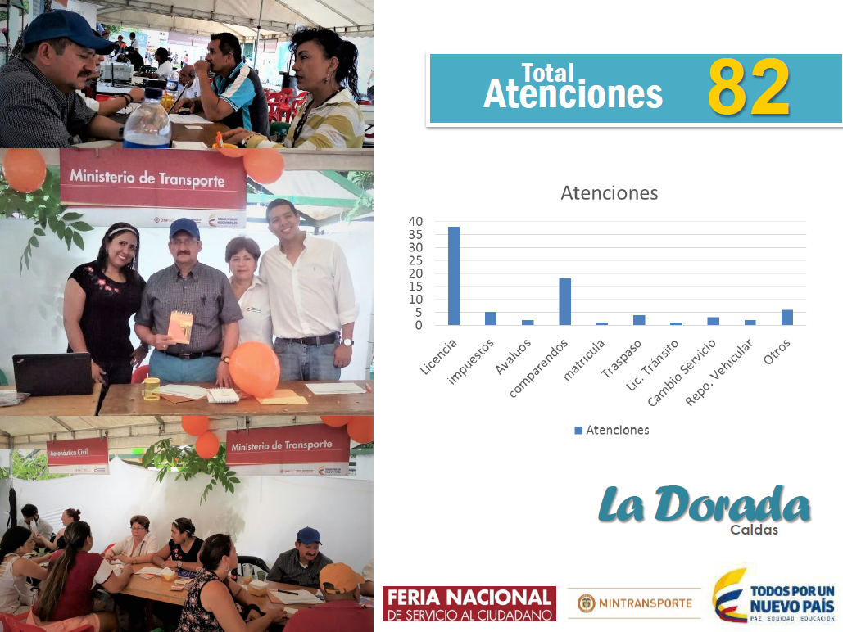

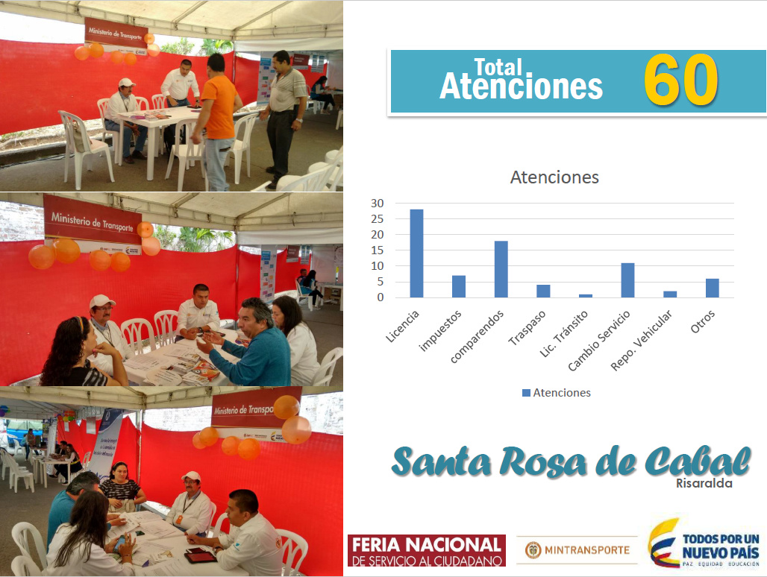

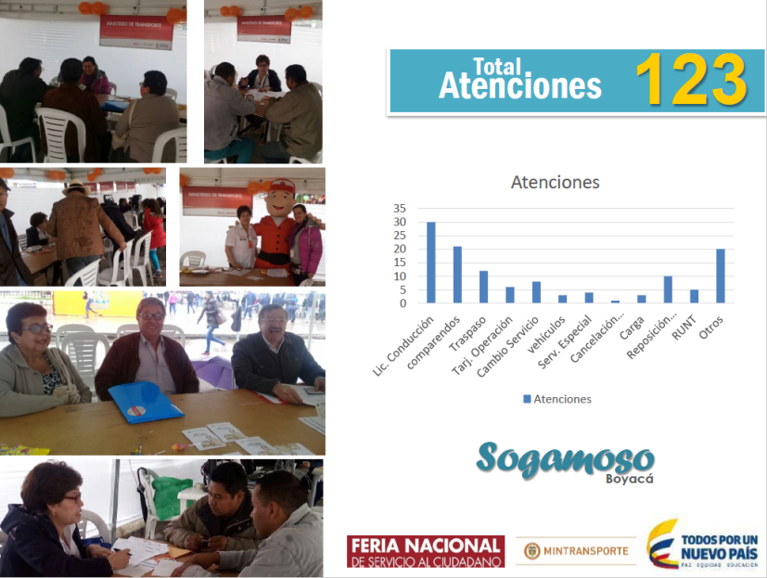

Fuente: Grupo de Atención al Ciudadano – Secretaría General

  - Componente DIÁLOGO – Tema MESAS DE TRABAJO

La realización de mesas de trabajo temáticas con el fin de construir colectivamente esquemas de ejecución para programas y proyectos de infraestructura y documentos regulatorios acerca del tránsito y el transporte, permitió un acercamiento real con autoridades locales, comunidades, gremios y la ciudadanía en general, y dio al Ministerio y al sector transporte la opción de contar con los aportes, comentarios, propuestas y sugerencias de las partes interesadas, a través de espacios de discusión e interacción que llevan a acuerdos sólidos y duraderos.
Se dispone de un amplísimo soporte documental de estas reuniones, como actas, informes, listas de asistencia, entre otras.
MESAS DE TRABAJO CON COMUNIDADES INDÍGENAS
Su propósito fue acompañar a las comunidades indígenas en el fortalecimiento institucional, para la identificación y priorización de sus corredores ancestrales, desarrollar capacitaciones en formulación y estructuración de proyectos, para dar cumplimiento al PND 2015-2018, y solicitar recursos a las diferentes fuentes de financiación del Gobierno Nacional.
Dentro de las actividades se adelantaron diferentes reuniones de acuerdo con las invitaciones del Ministerio del Interior, de otras entidades del Gobierno Nacional, y organizaciones indígenas y afrodescendientes, para apoyar en diferentes temas que involucran a comunidades indígenas y afrodescendientes del territorio Nacional.
En desarrollo de lo anteriormente expuesto se realizan las siguientes actividades:
  - Acompañamiento a las diferentes secciones de cumbre agraria y campesina en los Departamentos de Chocó y Cauca.
  - Acompañamiento a comité por la dignidad Indígena y afrodescendiente del Departamento del Chocó.
  - Participación en las MPC, para adelantar seguimiento a los compromisos del Plan Nacional de Desarrollo 2014-2018, “Todos por un Nuevo País”, y continuar con la negociación de indicadores.
  - Seguimiento a la sentencia T462A de 2014, Hidroeléctrica de Salvajina, Suarez y Morales, Cauca.
  - Acompañamiento a la movilización de mujeres afrodescendientes caucanas por el cuidado de la vida y los territorios ancestrales.
  - Mesas de trabajo a los planes de salvaguardia en las comunidades indígenas del Departamento de Cauca.
  - Seguimiento a compromisos de las acciones y concertación para la implementación de acciones del “Diagnóstico del estado actual de las comunidades de la media bota caucana y cabildos del norte del Municipio de Mocoa (Putumayo)”, acuerdos entre representantes del Gobierno Nacional y autoridades indígenas de la media bota caucana y cabildos del norte del Municipio de Mocoa.
  - Acompañar el proceso del Derecho Fundamental a la Consulta Previa con las comunidades indígenas de los Resguardos San Francisco, Tacueyó y Toribío, Proyecto Nasa, para la formulación de su Plan Integral de Reparación Colectiva. A lo largo del año 2016 se generaron espacios de diálogo entre las autoridades y el equipo técnico del Proyecto Nasa y las entidades competentes de la reparación integral de dicha comunidad.
  - Seguimiento a los acuerdos para la implementación del auto 005/09 y decreto 4635/11 en la zona norte de Cauca.
  - Seguimiento a cumplimiento del Acuerdo Número 2 acta mesa bienestar social, infraestructura social, buen vivir, medio ambiente y salud, Cumbre Agraria, norte del Cauca.
  - Seguimiento al Decreto Ley 3000 de 1986, Hidroeléctrica Salvajina, Cauca.
  - Mesas de trabajo con los Departamentos de Guainía, Risaralda y Vichada, para indicar el objeto de los convenios para caminos ancestrales.
  - Reuniones en la Presidencia de la República para tratar temas de acuerdos con Comunidades indígenas y afrodescendientes frente a cumbre agraria.
  - Reuniones con FEDECAPITAL, organización de comunidades afrodescendientes de Bogotá.
  - Se acompañan diferentes reuniones organizadas por diferentes entidades del Gobierno Nacional.
- Durante la vigencia 2017 el Ministerio de Transporte realizó (6) seis convenios interadministrativos para la elaboración de estudios y diseños de vías priorizadas por las comunidades indígenas en los siguientes municipios: Cumaribo departamento del Vichada, Medio San Juan departamento del Choco, Morales departamento de Cauca, Colon departamento de Putumayo, Puerto Rondón departamento de Arauca, municipio de Bolívar departamento del Valle del Cauca, lo anterior en atención a los acuerdos y compromisos definidos para el sector en el Plan Nacional de Desarrollo 2015-2018.
- Igualmente se realizaron las siguientes actividades:
  - Capacitación en formulación de proyectos en el municipio de Cajibio, departamento de Cauca.
  - Participación en la reunión de cumbre agraria en el municipio de Popayán.
  - Participación en la reunión con comunidades indígena del pueblo Uwa.
  - Participación en la reunión para adelantar seguimiento de compromisos del paro del departamento del Chocó.
  - Participación en la reunión de seguimiento a compromisos de cumbre agraria en el departamento de Cauca.
- A continuación se presenta cuadro de inversiones realizadas en municipios con presencia de comunidades indígenas Año 2017.
- Durante la vigencia 2017, se firmaron (6) seis convenios interadministrativos con entidades territoriales para la contratación de LOS ESTUDIOS Y DISEÑOS DE LOS CAMINOS ANCESTRALES – PRIORIZADOS POR LAS COMUNIDADES INDÍGENAS.
- CONVENIOS Y/O CONTRATOS SUSCRITOS: PROYECTO PVR 2015-2017
CONVENIO | DEPARTAMENTO | VALOR ($MILLONES) | OBJETO DEL CONVENIO | OBSERVACIONES
Convenio No. 422/17 | MUNICIPIO DE CUMARIBO - VICHADA | 400.000.000 | "APOYO A LA GESTIÓN VIAL POR PARTE DEL MINISTERIO DE TRANSPORTE AL MUNICIPIO DE CUMARIBO, DEPARTAMENTO DEL VICHADA MEDIANTE LA TRANSFERENCIA DE RECURSOS PARA LA CONTRATACIÓN DE LOS ESTUDIOS Y DISEÑOS DE LOS CAMINOS ANCESTRALES — COMUNIDADES INDÍGENAS” | En ejecución
Convenio No. 662/17 | MUNICIPIO DE MORALES - CAUCA | 400.000.000 | APOYO A LA GESTIÓN VIAL POR PARTE DEL MINISTERIO DE TRANSPORTE A LOS MUNICIPIOS DE SUAREZ Y MORALES, DEL DEPARTAMENTO DE CAUCA, MEDIANTE LA TRANSFERENCIA DE RECURSOS PARA LA CONTRATACIÓN DE LOS ESTUDIOS Y DISEÑOS DE LOS CAMINOS ANCESTRALES - COMUNIDADES INDÍGENAS | En ejecución
Convenio No. 663/17 | MUNICIPIO DE BAGADO, ALTO BAUDO y MEDIO SAN JUAN - CHOCÓ | 400.000.000 | APOYO A LA GESTIÓN VIAL POR PARTE DEL MINISTERIO DE TRANSPORTE A LOS MUNICIPIOS DE BAGADO, ALTO BAUDO Y MEDIO SAN JUAN, DEL DEPARTAMENTO DE CHOCO, MEDIANTE LA TRANSFERENCIA DE RECURSOS PARA LA CONTRATACIÓN DE LOS ESTUDIOS Y DISEÑOS DE LOS CAMINOS ANCESTRALES - COMUNIDADES INDÍGENAS. | En ejecución
Convenio No. 797/17 | MUNICIPIO DE BOLIVAR - VALLE DEL CAUCA | 428.000.000 | “APOYO A LA GESTIÓN VIAL POR PARTE DEL MINISTERIO DE TRANSPORTE Al MUNICIPIO DE BOLIVAR, DEL DEPARTAMENTO DE VALLE DEL CAUCA, MEDIANTE LA TRANSFERENCIA DE RECURSOS PARA LA CONTRATACIÓN DE LOS ESTUDIOS Y DISEÑOS DE LOS CAMINOS ANCESTRALES – COMUNIDADES INDÍGENAS.” | En ejecución
Convenio No. 791/17 | MUNICIPIO DE COLÓN - PUTUMAYO | 160.937.273 | “APOYO A LA GESTIÓN VIAL POR PARTE DEL MINISTERIO DE TRANSPORTE Al MUNICIPIO DE COLON, DEL DEPARTAMENTO DE PUTUMAYO, MEDIANTE LA TRANSFERENCIA DE RECURSOS PARA LA CONTRATACIÓN DE LOS ESTUDIOS Y DISEÑOS DE LOS CAMINOS ANCESTRALES – COMUNIDADES INDÍGENAS.” | En ejecución, Se adicionan $80 mill
Convenio No. 791/17 | MUNICIPIO DE COLÓN - PUTUMAYO | 80.000.000 |  | En ejecución, Se adicionan $80 mill
Convenio No. 798/17 | MUNICIPIO DE PUERTO RONDÓN - ARAUCA | 150.000.000 | “APOYO A LA GESTIÓN VIAL POR PARTE DEL MINISTERIO DE TRANSPORTE Al MUNICIPIO DE PUERTO RONDON, DEL DEPARTAMENTO DE ARAUCA, MEDIANTE LA TRANSFERENCIA DE RECURSOS PARA LA CONTRATACIÓN DE LOS ESTUDIOS Y DISEÑOS DE LOS CAMINOS ANCESTRALES – COMUNIDADES INDÍGENAS.” | En ejecución

  - Componente INFORMACIÓN / DIÁLOGO – Tema AUDIENCIA PÚBLICA SECTORIAL

El día 18 de diciembre de 2017 se llevó a cabo la Audiencia Pública de Rendición de Cuentas del sector Transporte, liderada por el señor Ministro de Transporte, Germán Cardona Gutiérrez, con la presencia y participación de los Directivos de las Entidades adscritas, a saber:
- Andrés Ricardo Chaves Pinzón, Viceministro de Transporte
- César Augusto Peñaloza Pabón, Viceministro de Infraestructura
- Javier Antonio Jaramillo Ramirez, Superintendente de Puertos y Transporte
- Carlos Alberto García Montes, Director del Instituto Nacional de Vías INVIAS
- Dimitri Zaninovich Victoria, Presidente de la Agencia Nacional de Infraestructura ANI
- Alejandro Maya Martínez, Director Agencia Nacional de Seguridad Vial
- Alfredo Varela de La Rosa Director Ejecutivo de la Corporación Autónoma Regional del Río Grande de la Magdalena CORMAGDALENA
- Juan Carlos Salazar Gómez, Director General de la Aeronáutica Civil AEROCIVIL
- Brigadier General Ramiro Castrillón Lara, Director de Tránsito y Transporte de la Policía Nacional.
El Ministerio de Transporte y sus entidades adscritas del Sector Transporte presentaron ante los colombianos las políticas, las estrategias, los avances y logros, que han permitido que el Sector sea uno de los más dinámicos del país. A través del Canal Institucional y de las redes sociales, los ciudadanos pudieron interactuar con el señor Ministro Germán Cardona Gutiérrez y los directores de las entidades, para así conocer el nivel de cumplimiento de las metas e indicadores.
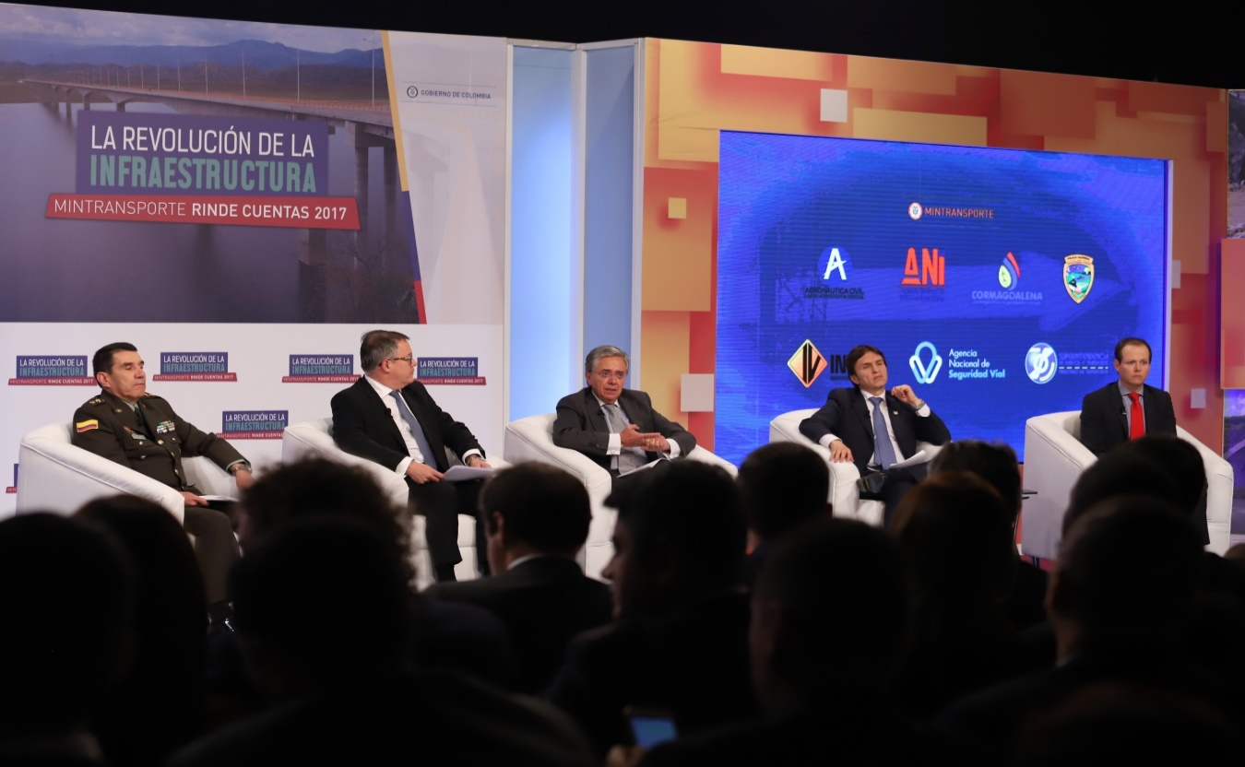

La siguiente es una somera relación de las principales actividades previas a la Audiencia Pública, realizadas de acuerdo con los lineamientos de procedimiento diseñados por el Departamento Administrativo de la Función Pública –DAFP:
- Desde el mes de octubre se realizaron reuniones preparatorias con los delegados técnicos y de prensa de los Despachos de los Viceministerios de Infraestructura y de Transporte y de las Entidades adscritas del Sector.
- El día 4 de noviembre se presentó en la página web del Ministerio la invitación general.

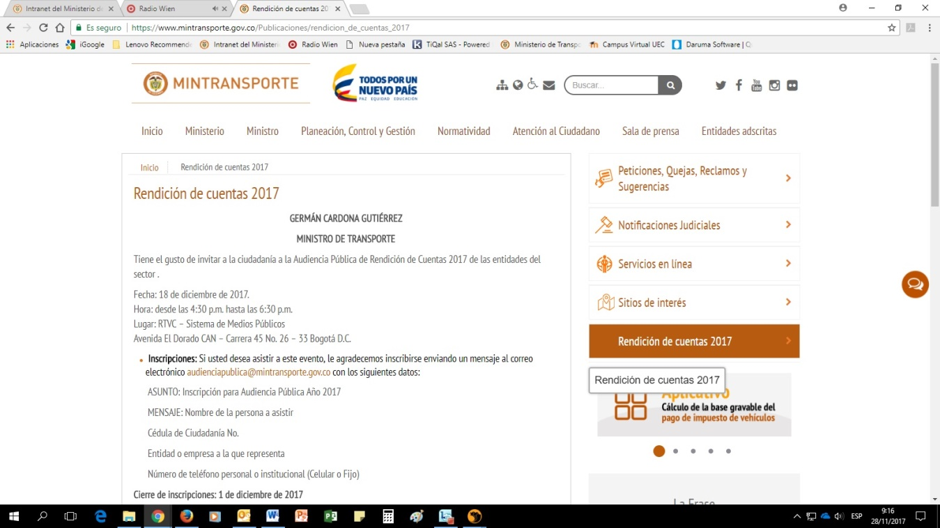

- Con correo electrónico del 12 de diciembre se cursó la invitación formal a participar en la Audiencia Pública, dirigida a la Secretaria de la Transparencia de la Presidencia, Departamento Administrativo de la Función Pública, Corporación Transparencia por Colombia, Procuraduría General de la Nación, la Contraloría General de la República, gremios del Sector, Academia y Prensa.
- Se publicó, el 10 de noviembre en el sitio reservado para la Audiencia Pública 2017 de la página web del Ministerio, el Informe de gestión del Sector (formato Word) y la Presentación con el informe de general de gestión del Sector (formato power-point), y se dispuso la encuesta abierta sobre temas de interés. Los pantallazos de estas actividades se visualizan en la imagen adjunta.
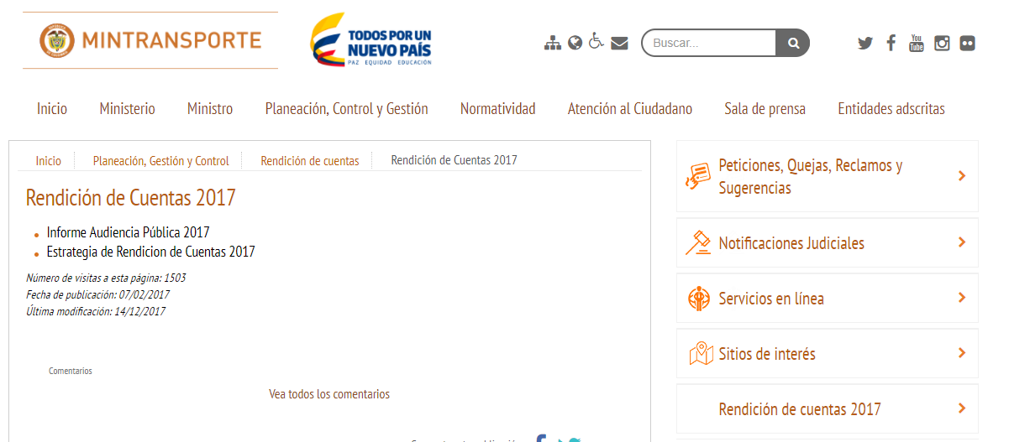

- Se habilitó un mensaje automático de invitación a la Audiencia pública en el call-center del Ministerio.
- Se habilitó el buzón para los ciudadanos, para formular preguntas o proponer temas de interés para presentar en esta Audiencia Pública, en el correo electrónico: audienciapublica@mintransporte.gov.co
- Se enviaron mensajes de texto de la invitación a participar del evento.

El siguiente es el banner de la invitación cursada vía electrónica a todas las partes interesadas, como gremios, entidades del Gobierno, Entidades de Control y ciudadanía en general:
Para visualizar más información sobre la realización de la Audiencia Pública, se puede acceder el siguiente link:
https://www.mintransporte.gov.co/Publicaciones/audiencia_publica_de_rendicion_de_cuentas_2017

  - Componente INCENTIVOS – Tema CAPACITACIÓN INTERNA

CONCURSO DE CONOCIMIENTOS
Con el fin de afianzar y estimular la cultura de rendición de cuentas a la ciudadanía por parte de los funcionarios del Ministerio, la Oficina Asesora de Planeación diseñó una actividad lúdica de participación voluntaria utilizando nuestra red informática, que consistió en medir los conocimientos sobre el tema a través de cuestionarios, presentados en formatos remitidos por la red de correo electrónico Outlook del Ministerio. Este concurso se denominó “Cuánto del Sistema de Gestión Integrado estás enterado”.
La siguiente gráfica muestra uno de los diseños remitidos dentro de la campaña de expectativa:


Durante cuatro semanas se remitieron los cuestionarios, de acuerdo con una reglamentación definida formalmente con antelación, logrando una amplia participación por parte de los empleados públicos de Planta Central, de las Direcciones Territoriales e Inspecciones, tanto de carrera administrativa, como provisionales y contratistas de prestación de servicios.
La siguiente es una de las imágenes que se divulgaron dentro del concurso:

Se llevó a cabo la ceremonia de premiación, como se aprecia en el flash informativo producido por la Oficina de Prensa:

  - Componente INCENTIVOS – Tema

DIVULGACIÓN Y PROMOCIÓN DE LA RENDICIÓN DE CUENTAS

La Oficina de Control Interno del Ministerio elaboró un plan de trabajo con el fin de promover al interior de la Entidad el proceso de rendición de cuentas, dando a conocer su base legal, estrategias y alcance, a través de la emisión de los boletines de control interno.

Para ello, llevó a cabo el diseño, emisión y divulgación de cinco boletines periódicos, que aportaron a la difusión de la cultura de rendición de cuentas entre la población de funcionarios públicos y contratistas del Ministerio.

Los boletines fueron emitidos para todos los funcionarios a través de la red informática interna del Ministerio, incluyendo las sedes de las Direcciones Territoriales en todo el país.

Las fechas de la emisión de los boletines fueron las siguientes:
BOLETIN No. | FECHA
1 | 21 de Junio
2 | 26 de julio
3 | 17 de septiembre
4 | 09 de Noviembre

A modo de ejemplo, podemos visualizar uno de los boletines, cuyo formato fue de presentación de power-point:

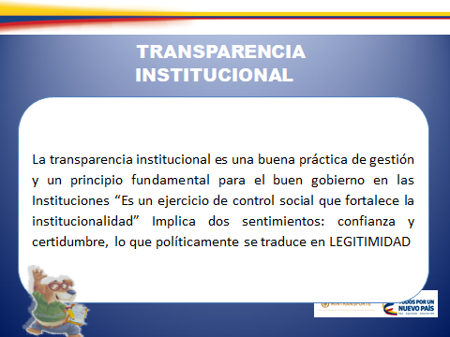

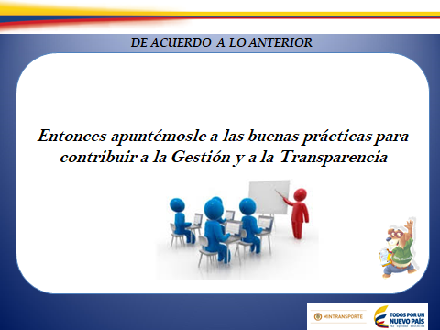

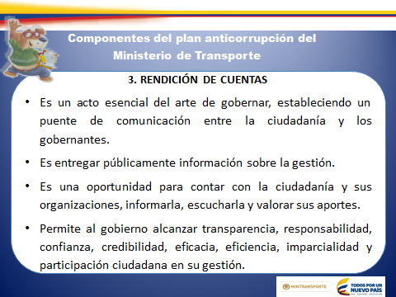

CONSOLIDACIÓN DE INFORME Y RETROALIMENTACIÓN

Luego de compilar la información de soporte que sustenta el cumplimiento de las acciones previstas en la Estrategia de Rendición de cuentas por parte del Ministerio de Transporte durante el año 2017, la Oficina Asesora de Planeación elaboró el informe denominado Informe General de Gestión de Rendición de Cuentas 2017, el cual fue presentado en la página Web de la Entidad, y al que se puede acceder en el siguiente vínculo:

https://www.mintransporte.gov.co/descargar.php?id=5484

Por otra parte, dando alcance a la Estrategia de Rendición de Cuentas de la Entidad para la vigencia, durante los meses de enero y febrero de 2017 se realizó un ejercicio de replanteamiento de los planes de trabajo por componentes, con base en los cuales lograr el cumplimiento de esta normativa de transparencia hacia la sociedad en general.

Como apoyo a la gestión realizada por cada Dependencia o Grupo de trabajo que propuso su plan de acción en el marco de la estrategia de Rendición de Cuentas del Ministerio para la vigencia 2017, la Oficina Asesora de Planeación –OAP- llevó a cabo un seguimiento permanente, cuyo propósito fue, además de verificar la consecución de las metas planificadas, evaluar el ejercicio cumplido y tener elementos de juicio para proponer mejoras para la vigencia 2018.

- CONCLUSIONES

- Teniendo como referencia las pautas dadas por el CONPES 3654 y lo indicado por el Departamento Administrativo de la Función Pública –DAFP- en el Manual Único de Rendición de Cuentas, en lo que se refiere a poder realizar un ejercicio institucional completo de rendición de cuentas con base en el acopio de los resultados de las diversas actividades planificadas dentro de la estrategia definida, siempre que se dé observancia al requerimiento de atender los tres componentes como son la Información, el Diálogo y los Incentivos, se puede concluir que el Ministerio de Transporte cumplió con su obligación legal de hacer Rendición de Cuentas a la ciudadanía para la vigencia 2017.
- Se realizó una Audiencia Pública Sectorial de Rendición de Cuentas, con la participación del Ministerio de Transporte, la Agencia Nacional de Infraestructura ANI, el Instituto Nacional de Vías INVIAS, la Unidad Administrativa Especial de la Aeronáutica Civil AEROCIVIL, la Agencia Nacional de Seguridad Vial, la Corporación Autónoma Regional del Río Grande de la Magdalena CORMAGDALENA, la Superintendencia de Puertos y Transporte SUPERTRANSPORTE y la Dirección de Tránsito Y Transporte de la Policía Nacional, en la cual se logró divulgar ampliamente la gestión de la Entidad y del Sector Transporte, y que permitió la participación de la ciudadanía para hacer consultas y participar activamente a través de los mecanismos de diálogo virtual.
- Se logró la ejecución de la gran mayoría de las actividades previstas en los planes de acción por componentes. De todos los planes de trabajo, solamente no se pudieron realizar tres de las seis participaciones en las Ferias de Atención al Ciudadano, planteadas en el plan de trabajo de Atención al Ciudadano, básicamente por razones de presupuesto. De lo anterior se obtendría un resultado superior al 95% de cumplimiento de las actividades planificadas.
- El ministro de Transporte, Germán Cardona, lideró la Audiencia Pública de Rendición de Cuentas del sector en la que se dieron a conocer los resultados de gestión en políticas de infraestructura y transporte durante los siete años de gobierno del presidente Juan Manuel Santos. El evento, que fue transmitido a través del Canal Institucional, la página web del Ministerio y las redes sociales tuvo más de 19,6 millones de impresiones en Twitter. El hashtag #MinTransporteRindeCuentas llegó al tercer puesto en tendencias nacionales y en Facebook se conectaron 39.430 personas.

Fuente: Departamento Nacional de Planeación-DNP
Documento CONPES 3654. Pág.4
Documento CONPES 3654. Pág.5
Manual Único de Rendición de Cuentas – DAFP. Pag.6
Documento CONPES https://www.mintransporte.gov.co/descargar.php?idFile=12266 . Pág.14

